T.C.
DUMLUPINAR ÜNİVERSİTESİ
MÜHENDİSLİK FAKÜLTESİ
STAJ DEFTERİ
ÖĞRENCİNİN
Adı ve Soyadı |  |  | Gözde AKSOY
T.C. Kimlik Numarası |  |  | 23978505414
Doğum Yeri ve Yılı |  |  | SAKARYA 25/10/1998
Bölümü |  |  | Endüstri Mühendisliği
Öğrenci Numarası |  |  | 201613162032
Yaptığı Staj Türü |  |  | Endüstri Mühendisliği Uygulamaları
STAJIN YAPILDIĞI İŞ YERİNİN
Adı |  |  | TAYAŞ GIDA A.Ş.
Adresi |  |  | Gebze Organize Sanayi Bölgesi, İhsan Dede Caddesi 800. Sokak No:122  Gebze / Kocaeli
Tel./ Fax / e-mail |  |  | Telefon: 0 262 646 57 13 ,Faks: +90 262 641 06 90, satis@tayas.com.tr
STAJ YERİ YETKİLİSİNİN
Adı
Soyadı
Unvanı
Görevi
Yukarıda ismi yazılı ve fotoğrafı bulunan öğrencinin işyerimizde 30 iş günü staj yaptığını ve bu defteri kendisinin tanzim ettiğini beyan ve tasdik ederim.
Tarih: ….. / …. / ….. |  |  |  |  | İmza ve Mühür
Fakülte Numarası |  |  |  |  | 201613162032
Adı ve Soyadı |  |  |  |  | Gözde Aksoy
Fakülteye Girdiği Öğretim Yılı |  |  |  |  | 2016
Defterin Ait Olduğu Öğretim Yılı |  |  |  |  | 2020
İş Yeri |  | Yapılan İş |  |  |  | Başlama Tarihi |  | Bitirme Tarihi |  | Çalışma Süresi (Hafta) |  |  | Staj Bölümü
Öğrencinin İmzası |  |  |  |  |  |  | Kontrol Edenin İmzası
23/11/2020 tarihinden 27/11/2020 tarihine kadar bir haftalık çalışma
GÜN | YAPILAN İŞ |  |  |  |  |  |  |  |  |  | SAYFA NO
PAZARTESİ | EĞİTİM ALINDI |  |  |  |  |  |  |  |  |  | 1
SALI | İŞ YERİ TANINDI, ORGANİZASYON ŞEMASI |  |  |  |  |  |  |  |  |  | 2-3-4
ÇARŞAMBA | ÜRETİLEN ÜRÜNLER |  |  |  |  |  |  |  |  |  | 5-6
PERŞEMBE | HAMMADDE VE YARI MAMÜLLER İNCELENDİ |  |  |  |  |  |  |  |  |  | 7-8
CUMA | FABRİKANIN YÖNETİM SİSTEMİ |  |  |  |  |  |  |  |  |  | 9
CUMARTESİ
Öğrencinin İmzası |  |  |  |  |  |  | Kontrol Edenin İmzası
30/11/2020 tarihinden 04/12/2020 tarihine kadar bir haftalık çalışma
GÜN | YAPILAN İŞ |  |  |  |  |  |  |  |  |  | SAYFA NO
PAZARTESİ | TESİS YERİ SEÇİMİ, YERLEŞKE GÖRÜNTÜSÜ |  |  |  |  |  |  |  |  |  | 10-11
SALI | ÜRETİM SİSTEMİ VE TESİS İÇİ YERLEŞİM |  |  |  |  |  |  |  |  |  | 12
ÇARŞAMBA | KAPASİTE ÖZELLİKLERİ |  |  |  |  |  |  |  |  |  | 13-14-15
PERŞEMBE | KULLANILAN MAKİNE VE ALETLER |  |  |  |  |  |  |  |  |  | 16-17-18-19
CUMA | FABRİKADA KULLANILAN PROGRAMLAR İNCELENDİ, RESİMLER |  |  |  |  |  |  |  |  |  | 20-21
CUMARTESİ
Öğrencinin İmzası |  |  |  |  |  |  | Kontrol Edenin İmzası
07/12/2020 tarihinden 11/12/2020 tarihine kadar bir haftalık çalışma
GÜN | YAPILAN İŞ |  |  |  |  |  |  |  |  |  | SAYFA NO
PAZARTESİ | ÇİKOLATA HAMURHANESİ,ÇİKOLATA HAT-1 VE HAT-2 İŞ AKIŞ ŞEMASI |  |  |  |  |  |  |  |  |  | 22-23-24-25-26-27
SALI | SERT ŞEKER ÜRETİMİ İNCELENDİ, SERT ŞEKER İŞ AKIŞ ŞEMASI |  |  |  |  |  |  |  |  |  | 28-29-30-31
ÇARŞAMBA | YUMUŞAK ŞEKER ÜRETİMİ İNCELENDİ, YUMUŞAK ŞEKER İŞ AKIŞ ŞEMASI |  |  |  |  |  |  |  |  |  | 32-33-34-35
PERŞEMBE | LİCORİCE İNCELENDİ, LİCORİCE İŞ AKIŞ ŞEMASI |  |  |  |  |  |  |  |  |  | 36-37-38-39
CUMA | YURT İÇİ VE YURT DIŞI PAZARLAMA FAALİYETLERİ |  |  |  |  |  |  |  |  |  | 40
CUMARTESİ
Öğrencinin İmzası |  |  |  |  |  |  | Kontrol Edenin İmzası
14/12/2020 tarihinden 18/12/2020 tarihine kadar bir haftalık çalışma
GÜN | YAPILAN İŞ |  |  |  |  |  |  |  |  |  | SAYFA NO
PAZARTESİ | ÜRETİM PLANLAMA VE STOK POLİTİKASI, AKIŞ ŞEMASI |  |  |  |  |  |  |  |  |  | 41-42-43
SALI | KALİTE KONTROL POLİTİKALARI |  |  |  |  |  |  |  |  |  | 44-45-46
ÇARŞAMBA | KALİTE LABORATUVARI İNCELENDİ |  |  |  |  |  |  |  |  |  | 47-48-49
PERŞEMBE | AR-GE |  |  |  |  |  |  |  |  |  | 50
CUMA | İNSAN KAYNAKLARI ÇALIŞMALARI |  |  |  |  |  |  |  |  |  | 51
CUMARTESİ
Öğrencinin İmzası |  |  |  |  |  |  | Kontrol Edenin İmzası
21/12/2020 tarihinden25/12/2020 tarihine kadar bir haftalık çalışma
GÜN | YAPILAN İŞ |  |  |  |  |  |  |  |  |  | SAYFA NO
PAZARTESİ | TALEP TAHMİNİ UYGULAMALARI |  |  |  |  |  |  |  |  |  | 52-53
SALI | YÖNEYLEM ARAŞTIRMASI UYGULAMALARI |  |  |  |  |  |  |  |  |  | 54-55-56-57
ÇARŞAMBA | SİSTEM ANALİZİ UYGULAMA |  |  |  |  |  |  |  |  |  | 58-59-60
PERŞEMBE | MÜHENDİSLİK EKONOMİSİ UYGULAMA |  |  |  |  |  |  |  |  |  | 61-62
CUMA | İSTATİSTİK UYGULAMASI |  |  |  |  |  |  |  |  |  | 63-64-65
CUMARTESİ
Öğrencinin İmzası |  |  |  |  |  |  | Kontrol Edenin İmzası
28/12/2020 tarihinden 04/01/2020 tarihine kadar bir haftalık çalışma
GÜN | YAPILAN İŞ |  |  |  |  |  |  |  |  |  | SAYFA NO
PAZARTESİ | MALİYET MUHASEBESİ UYGULAMA |  |  |  |  |  |  |  |  |  | 66-67-68
SALI | İŞ ETÜDÜ |  |  |  |  |  |  |  |  |  | 69-70-71-72-73-74
ÇARŞAMBA | İŞ SAĞLIĞI UYGULAMALARI |  |  |  |  |  |  |  |  |  | 75
PERŞEMBE | ERGONOMİ UYGULAMALARI |  |  |  |  |  |  |  |  |  | 76
CUMA | SİSTEM ANALİZİ UYGULAMALARI |  |  |  |  |  |  |  |  |  | 77
CUMARTESİ
Öğrencinin İmzası |  |  |  |  |  |  | Kontrol Edenin İmzası

KISIM: TAYAŞ GIDA SAYFA NO:1

YAPILAN İŞ: EĞİTİM ALINDI
Tarih :

Bugün stajın ilk günü sadece eğitimler alarak günü tamamladım. İlk olarak İSG uzmanı Sinan Bey tarafından iş sağlığı eğitimi, fabrikanın hemşiresi Ayşegül Hanım tarafından ilk yardım eğitimi, kalite kontrol uzmanı Eda Hanım tarafında üretim alanında neler yapılması gerektiğine dair eğitimler aldım. Daha sonra insan kaynakları tarafından fabrika hakkında genel bilgiler (ücret, mesai, izinler) verildi.
İş sağlığının genel kanunları;
- Çalışma mevzuatı ile ilgili bilgiler,
- Çalışanların yasal hak ve sorumlulukları
- İşyeri temizliği ve düzeni,
- İş kazası ve meslek hastalığından doğan hukuki sonuçlar.
TAYAŞ iş sağlığı ve güvenliğe oldukça önem vermiştir. Fabrika içerisinde daha önce karşılaşılmış ya da karşılaşılması olası kazalardan yola çıkılarak önemli kurallar koyulmuştur. Fabrikanın her yerinde bu kuralları hatırlatan yazılar, görseller asılıdır. Bu kurallardan bazıları;
- Makine temizliği asla makine çalışır durumdayken yapılmamalı ve makine kapandıktan sonra bir dakika geçmesi kesinlikle beklenmeli.
- Üretim alalına iş ayakkabısı olmadan girmek kesinlikle yasaktır.
- İş alanında kulak tıpacı kullanmamak kesinlikle yasaktır.
- Makine kullanımı sırasında makinalar üzerinde yazan kullanım kurallarına mutlaka uyulmalı.
İSG uzmanı sık sık üretim alanını dolaşarak çalışanları kontrol etmektedir. Aksi durumlarda yapılan yaptırımlar işçiden 2 günlük maaşının kesimi ya da çalışanın sarı kart almasıdır. Sarı kart alan kişilerin yılsonunda alacağı zammın oranı azaltılır.
İlk yardım eğitiminde de yanma, elektrik çarpması, solunum yolu sıkıntıları bayılma, epilepsi, gibi durumlara karşılaştığımız da neler yapmalıyız gibi konulara değinildi ve detaylı anlatıldı. Virüs dolayısıyla temasla gösterilmeyip sadece anlatılmıştır.
Daha sonra kalite kontrol uzmanı geldi ve özellikle gıda üretimi yapılan bir fabrika olduğu en önemli kurallara değindi. Üretim alanına bonesiz, eldivensiz, ojeli girmek yasaktır. İğne ya da ayna gibi cisimlerin içeri sokulması kesinlikle yasaktır.
En son insan kaynakları uzmanı geldi ve fabrika hakkında bilgi verip, maaş sistemlerini, zam sistemleri, izin sistemleri hakkında bilgi verdi. Bir yılı doldurmuş çalışanların 14 günlük ücretli izin hakkı vardır. Aynı zamanda ücretli, ücretsiz, kadınlarda doğum, erkeklerde baba olma, ya da cenaze izinleri vardır. Mesailerde hafta içi yapıldığı durumda günlük maaşının %50 fazlası hafta sonu yapılması durumunda günlük maaşın %100 fazlası verilmektedir.
Bu gibi bilgiler aldıktan sonra insan kaynaklarına gittim ve stajımı yapacağım bölüm konuşuldu. Daha sonra üretim pazarlama bölümünde stajıma başladım.

Kontrol Eden : …………………………………………………… İmza : ………….………………

KISIM: TAYAŞ GIDA SAYFA NO:2

YAPILAN İŞ: İŞ YERİ TANITIMI
Tarih :

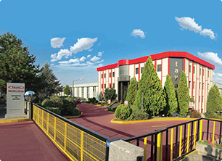
FABRİKA ADI: TAYAŞ Gıda San. Tic. A.Ş.
ADRES: Gebze Organize Bölgesi, İhsan Dede Caddesi 800. Sokak No:122 Gebze/Kocaeli
1965 yılında Konya şehrinde küçük bir imalathanede kurulan TAYAŞ 1991 yılında Gebze/Kocaeli’ne taşınmasıyla devam etmektedir.
TAYAŞ, bugün Türkiye’nin ve Dünya’nın en önemeli şekerleme ve çikolata üreticilerinden biridir. Uluslararası pazarda büyük başarı gösteren TAYAŞ 250’nin üzerinde ürün çeşidi bulundurmaktadır. Firma kalite, gıda güvenliği ve helal gıda yönetim sistemi sertifikalarından ISO 22000, FSSC 22000, BRC, IFS ve HELAL gıda sertifikasına sahiptir. 2000 yılında Cenevre-İsviçre’de kazanılan Altın Kalite Yıldızı ödülü TAYAŞ’ın başarısını tescil etmiş ve mükemmele ulaşma çabasını perçinlemişitir.
TAYAŞ bugün itibariyle 33.000 m kapalı alanda bini aşkın personeli ile günlük 150 ton satışa hazır üretim kapasitesiyle üretimin %90’ını dünya genelinde 130 ülkeye ihraç etmektedir. Türkiye ve dünyanın en önemli şekerleme ve çikolata üreticileri gösterilen kokolin üretmektedir. Ve üretiminin %80’i 110 ülkede 5 kıtaya ihraç edilmektedir.
Fabrikada çikolata, sert şeker, yumuşak şeker ve licorice üretimi yapılmaktadır. İki veya üç vardiya sistemi kullanılmaktadır. TAYAŞ gıdanın başlıca ihracat yaptığı ülkeler; Almanya, Afganistan, Bangladeş, Bosna Hersek, Çin, Çad, Güney Afrika, Gana, Güney Kore, Hong Kong, İngiltere, İsrail, Katar, Moğolistan, Mozambik, Moritanya, Macaristan, Mauritius, Moldova, Nijerya, Rusya, Romanya, Slovakya, Sudan, Tayvan, Tayland, Ukrayna ve Vietnam.

Kontrol Eden : …………………………………………………… İmza : ………….………………

KISIM: TAYAŞ GIDA SAYFA NO:3

YAPILAN İŞ: İŞLETMENİN ORGANİZASYON ŞEMASI
Tarih :

YÖNETİM KURULU
- MALİ DANIŞAMAN
- HUKUKİ DANIŞMAN
- YÖNETİM DANIŞMANI
- YÖNETİM KURULU ASİSTANI
- GENEL MÜDÜR
- MUHASEBE/BÜTÇELİK DAN. SRM. GMY.
- MUHASEBE MÜDÜRÜ
-MUHASEBE ŞEFİ
-MUHASEBE SORUMLUSU
-MUHASEBE ELEMANI
- İK & İDARİ İŞLER MÜÜRLÜĞÜ
-İDARİ İŞLER ŞEFİ
- Santral Görevlisi
- İç Hizmetler
- Arşiv Sorumlusu
- Şoför
-İSG BİRİM ŞEFİ
- İSG uzmanı
- İşyeri Hemşiresi
-İK ŞEFİ
- İK Sorumlusu
- İK Asistanı
- BÜTÇE MALİYET VE DENETİM MÜDÜRLÜĞÜ
-BÜTÇE MALİYET VE DENETLEME ŞEFİ
- Bütçe Maliyet Sorumlusu
- Bütçe Maliyet Elemanı
- BİLGİ İŞLEM SORUMLUSU
- BİLGİ İŞLEM DESTEK ELEMANI
- ÜRETİMDEN SORUMLU GMY
- ÜRETİM MÜDÜRÜ
-ÜRETİM ŞEFİ
-ÜRETİM SİSTEM DESTEK MÜHENDİSİ
-VARDİYA AMİRİ
-POSTABAŞLARI
- ARGE MERKEZİ DİREKTÖRÜ
-ARAŞTIRMA LABORATUVARI
-İNOVASYON VE PROJE
-İDARİ VE MALİ İŞLER
- -GIDA TEKNOLOJİSİ UYGULAMA BİRİMİ
-GIDA MAKİNALARI V UYGULAMA BİRİMİ

Kontrol Eden : …………………………………………………… İmza : ………….………………
KISIM: TAYAŞ GIDA SAYFA NO:4

YAPILAN İŞ: İŞLETMENİN ORGANİZASYON ŞEMASI
Tarih :
- TEKNİK MÜDÜRLÜK
-TEKNİK BAKIM ŞEFİ
- Teknik Bakım Sorumlusu
- Teknik Bakım Usta başları
- Teknik Bakım Teknisyenleri
-ELEKTRİK BAKIM SORUMLUSU
-TEKNİK DEPO SORUMLUSU
- Teknik Depo IFS Sorumluları
- LOJİSTİK MÜDÜRLÜĞÜ
-LOJİSTİK ŞEFİ
- Tedarik Depo Şefi
- Sevkiyat Depo Sorumluları
- Malzeme Tedarik Ofis Elemanı
- Tedarik Depo Elemanları
- Sevkiyat Ofis Elemanı
- Sevkiyat Depo Elemanları
- PLANLAMA MÜDÜRLÜĞÜ
-PLANLAMA ŞEFİ
- Planlama Mühendisi
- Sevkiyat Planlama Sorumlusu
- İHRACAT MÜDÜRÜ
- İHRACAT ŞEFİ
-İHRACAT BÖLGE SORUMLULARI
-ASİSTAN
- İHRACAT OPERASYON SORUMLUSU
-İHRACAT OPERASYON SORUMLU YARDIMCISI
- İHRACAT ŞEFİ
-İHRACAT BÖLGE SORUMLUSU
-ASİSTAN
- YURTİÇİ SATIŞ MÜDÜRÜ
- SATIŞ OPERASYON SORUMLUSU
- SATIŞ BÖLGE SORUMLUSU
- PAZARLAMA MÜDÜRÜ
- FİNANS MÜDÜRÜ
- FİNANS ŞEFİ
- FİNANS SORUMLULARI
- GRAFİK TASARIM MÜDÜRÜ
- GRAFİK TASARIM ŞEFİ
- GRAFİK TASARIM SORUMLULARI
- SATIN ALMA& İTHALAT MÜDÜRÜ
- TEKNİK SATIN ALMA&İTHALAT SORUMLUSU
- SATIN ALMA SORUMLUSU
- ERP PROJE SORUMLUSU
- ERP ENDÜSTRİ SORUMLUSU
- KALİTE MÜDÜRLÜĞÜ
- KALİTE GÜVENLİĞİ TEKNİKERİ
- İZLENEBİLİRLİK EKİBİ
- PROSES KONTROL TEKNİKERLERİ
- PROSES KONTOL&İYİLEŞTİRME SORUMLULARI
Kontrol Eden : …………………………………………………… İmza : ………….………………

KISIM: TAYAŞ GIDA SAYFA NO:5

YAPILAN İŞ: ÜRETİLEN ÜRÜNLER İNCELENDİ
Tarih :
DOLGULU YUMUŞAK ŞEKERLER
-DAMLA
-DAMLA NEW2
-DAMLA SOUR
-DAMKLA FLOWPACK
-TOFFE LATTE
-DAMLA ECLAİRS
DOLGUSUZ YUMUŞAK ŞEKERLER
-DAMLA ECLAİRS
-FRUTTY
-FRUTTİNO
-FRUTTY DOU
-FRUTTY MİDİ
-MİNİYUM
-SOFT MİLK
-MİLK PLUS
BAR GRUBU
-CASH
-COCORUN
-SNACK
-SHOWBAR
DOLGULU SERT ŞEKERLER
-CHOCOMINT
-COFFE INTENSE

Kontrol Eden : …………………………………………………… İmza : ………….………………

KISIM: ÜRETİLEN ÜRÜNLER İNCELEDNDİ SAYFA NO:6

YAPILAN İŞ: ÜRETİLEN ÜRÜNLER İNCELENDİ
Tarih : ……

-ONIX
-MULTIFRUIT
-CRASH
-MILKQUICK
-ONIX SALSA
DOLGUSUZ SERT ŞEKERLER
-SAVORY
-Hİ-MİLK
ÇİKOLATA
-ALMOND
-AMOR
-CONCORD
-CORAZON
-FESTİVAL
-GİFT
-JESS
-LOVE
-MAGİC
-MİSLEY
-ORİENT
-ORİENT TABLET
-SHADOW
-TUVANA

Kontrol Eden : …………………………………………………… İmza : ………….………………

KISIM :TAYAŞ DEPO SAYFA NO:7

YAPILAN İŞ: HAM MADDE VE YARI MAMÜLLER İNCELENDİ
Tarih :

Bugün TAYAŞ gıda da üretim yapılırken hangi ham madde ve yarı mamüllerin kullanıldığı öğrendim ve bunların neden kullanıldığı araştırdım. Çikolata yapımında kullanılan hammadde ve yarı mamüller toz şeker, glikoz, sıvı yağ, yağlı ve yağsız süt tozu, peynir altı suyu, arkalize kakao, kakao yağı, krema ve aromalardır. Sert şekerde kullanılan ham maddeler su, şeker, glikoz ve aroma, renklendirici. Yumuşak şekerde kullanılan ham madde ve yarı mamüller gliserin monohidrat, yağ, pektin, lesitin, jelatin, trisodyum, pudra şekeri, gıda boyası, asitlendirici maddeler kullanılır. Licoriceda kullanılan ham madde ve yarı mamüller un, yağ, glikoz, şeker, asit, su, aromadır.
- KAKAO: Çikolata likörü hidrolik preste sıkılarak yağın bir kısmı alınır, buna kakao yağı denir. Preste kalan kütle %10-25 arasında yağ içerir. Preste kalan kakao kekinin içerisindeki kakao yağının katılaşması için bir süre soğutma işlemi uygulanır. Soğuyan kakao keki kırma valslerinden geçirilir. Öğütülen kakao tozu elenir ve elek altı paketlemeye verilir, elek üstü tekrar kırma valslerine gönderilir. Bu şekilde açık renkli kakao tozu elde edilir. Kullanım amacına göre kakao tozunun rengi koyulaştırılır.
- KAKAO YAĞI: Çikolata liköründen elde edilen kakao yağı bitkisel kaynaklı olmasına rağmen katı bir yağdır. Palmitik, stearik, oleik, linoleik asit içerir. Erime noktasını yumuşama noktası ve berrak erime noktası olarak ikiye ayırabiliriz. Yumuşama noktası 23 – 24.5C, berrak erime noktası 32.5 – 34.5Cdir.
- ŞEKER: İlk şeker kamışında elde edilmiştir. Şeker kamışında şeker oranı %14 – 26, şeker pancarında ise%11 – 20’dir. Çikolata sektöründe rafine toz şeker kullanılır fakat toz şeker direkt olarak kullanılmaz. Toz şeker değirmenden geçirilerek pudra haline getirilir. Kullanılan pudra şekeri çok ince çekilmelidir. Pudra şekerinin kalınlığı direk çikolatanın kalınlığına etki eder. Bu yüzden pudra şekeri ne kadar ince olursa çikolatanın inceliği ve yeme kalitesi artar.
- LESİTİN: Gıdalarda yüzey aktif madde olarak en yaygın kullanılan emülgatördür. Lesitin (E-322) sulandırılmış, rafine edilmiş, filtrelenmiş ve deoderize edilmiş soya fasulyesinin fosfolipitleridir. Saf lesitin beyazımsı yapışkan bir madde olup, hava ile temas edince kahverengi renk alır. Sanayide besleyici, yumuşatıcı, emülgatör, antioksidan olarak yaygın bir şekilde kullanılır. Çikolatada kullanım oranı maksimum %0.4’tür. Lesitin yağlı ve sulu safha arsındaki gerilimi azaltır. Böylece dağılmayı ve ıslanmayı sağlayarak hamura akışkanlık verir. Çikolata hamuruna lesitin ilave edilmediğinde hamurun akıcılığı olmaz.

Kontrol Eden : …………………………………………………… İmza : ………….………………
KISIM:TAYAŞ DEPO SAYFA NO:8

YAPILAN İŞ : HAM MADDE VE YARI MAMÜLLER İNCELENDİ ……
Tarih :
- SÜT TOZU: Çikolata imalinde yağlı ve yağsız süt tozu kullanılır. Sütlü çikolata yapımında süt tozu önemli olduğundan yağlı süt tozu tercih edilir. Süt tozuna işlenecek çiğ süt iyi kalitede olmalıdır.
- PEYNİR ALTI SUYU: Peynir altı suyu tozu, dolgulu çikolatalarda, kokolinlerde belirli oranlarda süt tozu ikamesi olarak kullanılır. Peynir suyu, sütün peynir mayası ya da asitlendirme yoluyla pıhtılaştırılmasından ve süzme sonucunda arta kalan yan üründür. Peynir suyundan peynir altı suyu tozu eldesi peynir altı suyunun kuru madde oranının arttırılması gerekir. Kuru madde oranı arttırıldıktan sonra vals ve püskürtme yöntemi ile kurutularak toz haline getirilir. Peynir altı suyu tozu içinde ki minerallerden dolayı belirli bir orandan fazla kullanıldığında ürüne tuzluluk tadı verir. Şekerleme ve çikolata yapımında kullanım oranı düşüktür.
- GLİKOZ: Glikoz şurubu gıdalarda, tatlandırma, yumuşatma, hacim kazandırma, kristalleşmeyi önleme, nem tutma gibi özellikleri için kullanılmaktadır. Ekonomik olduğu için gıda sanayiinde kullanımı oldukça yaygındır.
- GLİSERİN MONAHİDRAT: Gliserol olarak da bilinen gliserin, gıdaların korunması için nem tutucu olarak dondurmalarda kıvam vermek için, öksürük şuruplarında, mum ve sabun yapımında kullanılır. Genellikle gliserol olarak da adlandırılan gliserin tatlı bir tada sahip renksiz, kokusuz ve zehirli olmayan bir sıvıdır. Su ve alkol ile karışabilen gliserin doğal veya sentetik olabilir. Doğal gliserin hayvansal veya bitkisel yağların hidrolizin bir sonucu olarak üretilir.
- PEKTİN: Gıda üretiminde jelleştirici, stabilizatör ve kıvam arttırıcı olarak kullanılır. Üretimdeki etkisi, kullanıldığı ürünlerin yapısını iyileştirmesi, ağız hissini yoğunlaştırması, aromanın dağılımını ve hissedilmesini artırması ve ürünün raf ömrünü uzatmasıdır. Pektin, şekerle birlikte jel oluşturma özelliğinden dolayı, şeker kombinasyonu ile gıda endüstrisinde dolgunlaştırıcı ajan olarak da kullanılmaktadır. Bu özelliğinden dolayı en yaygın kullanım alanları reçel ve marmelat üretimidir.
- JELATİN: Gıda sektöründe; şarap ve meyve sularında durultma işlemlerinde, marmelatlarda, meyveli yoğurtlarda, margarinde yapı düzenleyici olarak yağ oranı düşürülmüş ürünlerde yağlı hissi vermek için, gıdalara kalori eklemeden hacim kazandırmak için kullanılır.
- TRİSODYUM: Raf ömrünü uzatmak, lezzetini arttırmak ve dokuyu geliştirmek için kullanılır. Trisodyum fosfat, tahıllar peynirler, soda ve fırınlanmış ürünler gibi birçok işlenmiş ürün çeşidinde bulunan yaygın bir gıda katkı maddesidir.

Kontrol Eden : …………………………………………………… İmza : ………….………………

KISIM: TAYAŞ GIDA SAYFA NO:9

YAPILAN İŞ: FABRİKANIN YÖNETİM SİSTEMİ İNCELENDİ
Tarih :

Bugün fabrikanın yönetim sistemini öğrenebilmek için bazı incelemeler yaptım ve sorular yöneltip bilgi edindim. Şirketten en yetkili kişi kurucusu da olan Şevket TAYCI’dır. Şirkette yönetim kısmı ise Şevket TAYCI ve dört oğlu olan Emre TAYCI, Kazım TAYCI, Harun TAYCI ve Yunus TAYCI’ dan oluşmaktadır. Hepsinin hakları aile ana yasası ile korunmaktadır. Fabrika hakkında büyük kararlar alınacağı zaman yönetim kurulundaki kişiler ve danışman önemli bir toplantı yapar. Gerekli durumlarda alt birimlerdeki müdürlerinde fikirlerini alarak uygun buldukları koşulda imza atarlar.
Daha önceden işletmede her departmanda ki sorumlu kişiler ilgili raporları hazırlar ve her hafta toplantılar gerçekleştirildi. Raporlar en yalın haliyle yöneticiye sunulur. Kazanç ve üretimin daha net belli olur. Toplanan bilgiler sonucunda hafta içindeki ya da aylık programlarda değişiklik yapılıp yapılmayacağına karar verilir. Ve haftalık genel durum tartışılır. Ancak tüm dünyada olduğu gibi ülkemizin de içinde bulunduğu pandemi dolayısıyla toplantılar program üzerinden görüntülü olarak ilerlemektedir. Tüm raporlarda ilgili kişiler tarafından programda anlatılmaktadır.
Küçük kararlar hazırlanan vizyon, misyon ve İSO şartlarına uygun olacak şekilde genel müdür tarafından alınır. Her bölümün başında bir sorumlu ve altında çalışanları vardır. Herkes kendi içerisinde görev tanımını yapar. Yetkiler doğrultusunda sınırlar içerisinde kararlar alınıp uygulanabilir. Her birim birbiriyle bağlantılı olduğundan; birimlerde ki ekip çalışması da oldukça yüksektir. Birimlerin birinde bir problem çıktığında diğer birimlerle konuşulup nasıl ayarlama yapılacağı tartışılır. Küçük kararlar alınabilir. Yeniliklere ve farklı fikirlere açıktır. Fabrika sistematik bir yönetim şekline sahiptir.
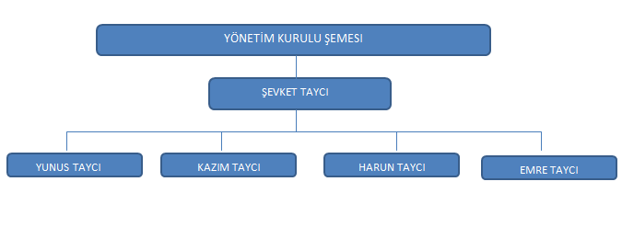
Kontrol Eden : …………………………………………………… İmza : ………….………………

KISIM: TAYAŞ GIDA SAYFA NO:10

YAPILAN İŞ: TESİS YERİ SEÇİMİ
Tarih :

Bugün işletmedeki tesis yeri seçimi yapılırken nelere dikkat edilir. Hangi şartlar göz önünde bulundurulmalı bunları araştırdım ve daha sonra TAYAŞ gıda tesis yerleşimi yaparken nelere dikkat etmiş bunları gözlemledim.
İşletmeler tercih seçimi yaparken kendi amaçlarını gerçekleştirmeye yönelik tercih yaparlar. TAYAŞ gıda Konya’dan Kocaeli’ye taşınırken bölge ve tesis seçiminde özel olarak dikkat etiği hususlar olmuştur. Kocaeli organize sanayi anlamında aşırı gelişmiş bir şehir olması akla ilk gelen yerlerden biridir. TAYAŞ gıda genel olarak yurt dışı satışı yaptığı için ve yurt içinde sadece fabrika içerisinde satış yaptığı için pazara olan yakınlığı tesis seçiminde çok göz önüne almamıştır. Fabrika malzeme tedarik noktasına oldukça yakındır. İşletmenin ulaşım maliyeti ise minimum durumdadır. Fabrika atıklarını kolaylıkla atabilecekleri bir alanın olması ayrıca bir avantaj olarak görülmüştür. İşgücün en kolay sağlayabildiği bölgelerden biri olması da bölge seçimi için bir sebep olmuştur. Ayrıca fabrikanın büyüklüğü, üretim alanlarının rahat kurulmuş olması ve fason üretim yapan yerlere yakın olması tesis seçimi için oldukça etkili olmuştur. Ulaşım maliyetini düşürmüşlerdir. Ayrıca yurt dışı satışı yaptığı için limana ve havaalanına yakınlığı da başka bir sebep olmuştur.
- Hammadde kaynağına dönük işletmeler: Çok fazla hammadde kullanımından dolayı işletmenin hammadde kaynağının bulunduğu yerde veya onun yakınında kurulması gerekir. Böylece taşıma masrafları azalır.
- Tüketiciye ya da pazara dönük işletmeler: Bir makarna, bir deterjan fabrikası ve bir rafineri genellikle pazara dönük işletmelerdir. Bunların tüketicilerin yanında kurulması taşıma veya ulaştırma harcamalarından tasarruf sağlar.
KURULUŞ SEÇİMİNİ ETKİLEYEN FAKTÖRLER ŞUNLARDIR;
- Pazara yakınlık,
- Hammadde ve yardımcı maddeye yakınlık,
- Taşıma faktörü,
- İşgücü yoğunluğu,
- Enerji ve yakıt faktörü,
- Atıkları giderme kolaylıkları,
- Tedarik kaynaklarına yakınlık,
- Mevcut fabrika yerleri ve sosyal tesisler,
- Ulaşım ve maliyetleri,
- Nüfus yapısı; çalışır oranı, eğitim ve meslek durumu.

Kontrol Eden : …………………………………………………… İmza : ………….………………

KISIM: TAYAŞ GIDA SAYFA NO:11

YAPILAN İŞ: TESİSİN YERLEŞKE GÖRÜNTÜSÜ
Tarih :

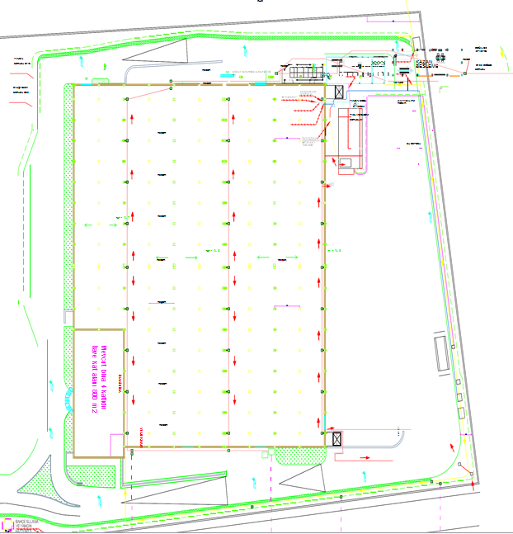

Kontrol Eden : …………………………………………………… İmza : ………….………………

KISIM: TAYAŞ GIDA SAYFA NO:12

YAPILAN İŞ: ÜRETİM SİSTEMİ VE TESİS İÇİ YERLEŞİM
Tarih :
Bugün ilk olarak üretim sistemlerini inceledim ve bilgi edindim. Daha sonra fabrikada tek tek üretim kısımlarında dolaşarak üretim sistemini görmeye çalıştım. Üretim sistemlerinin amacı müşteri taleplerine uygun üretim yapmak ve doğru kaynakları kullanarak müşteri memnuniyeti en yüksek düzeye çıkarmak.
Bu incelemeler ve araştırmalarım sonucunda TAYAŞ gıda da parti tipi üretim kullanılmaktadır. Parti tipi üretim, atölye tipi üretim ile kitlesel üretimi bazı özelliklerini içerdiği için karma üretim sistemi gibi düşünülür. Ürün çeşidi anlamında atölye tipine, yüksek miktarda ürün üretebilmesi anlamında da kitlesele yakınlık gösterir. TAYAŞ gıda da 130 ülke ile çalıştığı için yüksek ürün çeşidi ve yüksek miktarda üretim yapmaktadır. TAYAŞ gıda müşteriden gelen sipariş üzerine çalıştığı için siparişlere göre üretim şekli değişebiliyor. Bazı durumlarda çeşitlilik ön planda oluyor ve atölye tipi üretime yakın oluyor bazı durumlarda miktar ön planda oluyor ve kitlesel üretim ön planda oluyor. Parti tipi üretimde ürünler partiler halinde gruplanarak üretilir. Burada tüm ürünlerin tüm makinelere uğrama zorunluluğu yoktur. Bant sistemi kullanılır.
Parti tipi üretimin bazı avantajları;
- Kitlesel üretim sistemlerine göre genellikle daha düşük sermaye gerektirirler.
- Genel amaçlı makine kullanımı farklı ürünlerin üretilmesini sağlar.
- Orta seviyede ürün esnekliğine sahiptir.
- Orta seviyede ürün hacmine sahiptir.
- Parti büyüklüğü arttıkça maliyet azalır.
- Yeni ürünler deneysel üretimlere çok uygundur.
Parti tipi üretimin bazı dezavantajları şunlardır:
- Proses arasında biriken iş miktarı yani yarı mamul stoku kitlesele göre daha fazladır.
- Beklemelerden dolayı üretim süreleri oldukça uzundur.
- Üretilecek ürünün her parçası için detaylı üretim rotası oluşturulur.
- Üretim planlama ve kontrol faaliyetleri, atölye tipi üretime ve kitlesel üretime göre daha zor ve karmaşıktır.
- Partiler sıkça değişirse hazırlık maliyeti artar.
TESİS İÇİ YERLEŞİM
TAYAŞ’ta yumuşak şeker, sert şeker, çikolata ve locorice bölümlerde tesis içi yerleşim ürüne göre yerleşim şeklinde yapılmıştır. Ürüne göre yerleşimde üretim sırasına göre yerleşim yapılmaktadır. Ürünün üretimine başlayıp depoya gidene kadarki işlemleri söz konusudur. Standartlaşmış üretimlerde daha çok kullanılır. Ürüne göre yerleşimde;
- Malzeme taşıma maliyeti düşüktür,
- Olası bir arıza durumunda hat durabilir,
- Basit düzgün anlamlı akış hattından oluşur,
- Ürüne göre yerleşim tipinde üretim hızını en yavaş hat belirliyor.
Çikolata hamur hanesinde ise fonksiyonel yerleşim söz konusudur. Burada diğer bölümler gibi işin sırasına göre yerleşim yapmak yerine aynı işlemi gören makinalar yan yana koyulmuştur. Gözlemlediğim en büyük sıkıntı hamur hanede ki hareket mesafesi daha uzundur. Birbirinden farklı yerlerdeki makinalara ilerlemek zorunda kalıyorlar buda zaman kaybına sebep olmaktadır. Ancak ürün denetimi kolay sağlanır. Ayrıca herhangi bir makinada sıkıntı çıkmasından dolayı üretimin durması gibi bir problemle karşılaşılmaz.
Kontrol Eden : …………………………………………………… İmza : ………….………………

KISIM: TAYAŞ ÜRETİM SAYFA NO:13

YAPILAN İŞ: KAPASİTE ÖZELLEİKLERİ
Tarih :
Bugün üretimdeki makinelerin kapasiteleri öğrendim. Üretim alanına giderek tek tek makinalar hakkında bilgi aldım.

SERT ŞEKER HATTI
2 tane kalıp makinesi ve 3 adet soğutma makinesi vardır. 2 adet yağ eritme kazanı vardır. Birinin maksimum kapasitesi 150 kg diğerinin 100 kg’dır.
Sert şeker de 3 hat bulunmaktadır.
Pişirme Hattı 1 = Bu hatta maksimum 650 kg/saat sert şeker üretimi yapılabilir.
Pişirme Hattı 2 = Bu hatta maksimum 750 kg/saat sert şeker üretimi yapılabilir.
Makat Hattı = Bu hatta maksimum 550 kg/saat sert şeker üretimi yapılabilir.
Sert şeker hattında ambalaj makinaları;
GD2001 = 1000 devir/dk
GD2002 = 1000 devir/dk
GD2003 = 1000 devir/dk
GD2004 = 1000 devir/dk
SSA07 = 900 devir/dk
SSA08 = 1000 devir/dk
SSA09 = 1000 devir/dk
SSA10 = 1000 devir /dk
Magema Çift Büküm Makinası = 300 devir/dk
5 tane Bosch ambalaj makinesi vardır. Her biri 1000 devir/dk
YUMUŞAK ŞEKER HATTI
Yumuşak şeker de 3 hat bulunmaktadır.
Damla 1 hattı = Bu hatta maksimum 1200 kg/saat üretim yapılabilir.
Damla 2 hattı = Bu hatta maksimum 1200 kg/saat üretim yapılabilir.
Damla 3 hattı = Bu hatta maksimum 300 kg/saat üretim yapılabilir.
6 adet çekme sistemi bulunur.
Damla 1 hattında; çekme 1 ve çekme 2 sistemleri, Damla 2 hattında; çekme 3 ve çekme 4 sistemleri,
Damla 3 hattında; çekme 5 ve çekme 6 sistemleri vardır.
5 adet extruder hatta sahiptir. 2 beyaz şeker, 2 renkli şeker ve 1 hatta normalde üretimi olmayan özel istek üzerine üretim yapılan hattır.
Kontrol Eden : …………………………………………………… İmza : ………….………………

KISIM :TAYAŞ ÜRETİM SAYFA NO:14

YAPILAN İŞ : KAPASİTE ÖZELLEİKLERİ
Tarih :

Damla 1’de ki Ambalaj Makineleri;
GD1100 = 800 devir/dk
GD1103 = 800 devir/dk
CARLE 1 = 850 devir/dk
CARLE 3= 850 devir/dk
CARLE 4= 850 devir/dk
Damla 2’de ki Ambalaj Makineleri;
GD1100-2 = 5 kg’de 800 devir/ dk 3.5 kg’de 750 devir/dk
GD1100 = 5 kg’de 800 devir/ dk 3.5kg’de 750 devir/dk
CARLE 5 = 800 devir/
Damla 3’de ki ambalaj makineleri;
GD1004-1 = 1000 devir/dk
GD1004-2 = 1000 devir/dk
GD1004-3 = 1000 devir/dk
GD1004-4 = 1000 devir/dk
CARLE 2 = 850 devir/dk
FLAWPACK = 900 devir/dk
BOSCH-1 ve BOSCH-2 = 1000 devir/dk
RENKLİ HAT
20 gr frutty = 900 devir/dk
25 gr frutty = 900 devir/dk
Bosch çift büküm = 1500 devir/dk
Magema çift büküm = 500 devir/dk
Fruttino 47 gr = 450 devir/dk
Miniyum ambalaj makinesi = 600 devir/dk
4 adet miniyum, 2 adet fruttino, 3 adet frutty için özel ambalaj makineleri vardır.

Kontrol Eden : …………………………………………………… İmza : ………….………………

KISIM: TAYAŞ ÜRETİM SAYFA NO:15

YAPILAN İŞ: KAPASİTE ÖZELLİKLERİ
Tarih :

LİCORİCE
Lirorice de 2 hat vardır.
FLAWPACK = Maksimum 200 Kg/Saat
İMAR = Maksimum 300 Kg/Saat
Hat 1 = 600 devir/saat
Hat 2 = 600 devir/saat
Maksimum 100 kg kapasiteli 2 adet yağ eritme kazanı vardır. 200 kg’lık stok tankı vardır. 4 metre uzunluğunda 2 adet soğutma sistemi vardır.
ÇİKOLATA
Hamur hane de 2 adet mixer, 2 adet winner, 4 adet yağ tankı (T27, T28, T29) tankı vardır. 4 adet sıvılaştırıcı vardır. Ayrıca kakao yağı tankı, kakao kitlesi tankı, kokolin tankı, T30 krema yağı tankı, 2 adet melanjör, 2 adet konçlama makinesi, 5 adet çikolata stok tankı vardır.
Yağ tanklarının kapasitesi maksimum 100 kg’dır
Ham madde tanlarının kapasitesi maksimum 150 kg dır.
Tek bir melanjörün kapasitesi 1 tondur.
Konçlama makinesinin maksimum kapasitesi 1,5 tondur.
Bir tank için çikolata stok tankı 500 kg’dır.
Sıvılaştırıcı kapasitesi 600 kg’dır.
Üretim alanında 2 hat vardır.
Hat 1 = Bu hatta maksimum 5000 kg/saat çikolata üretimi yapılabilir.
Hat 2 = Bu hatta maksimum 5500 kg/saat üretim yapılabilir.
Üretim hattında 13 adet ambalaj makinası ve 4 paketleme hattı vardır. Ambalaj makinalarının her biri 1000 devirdir.

Kontrol Eden : …………………………………………………… İmza : ………….………………

KISIM: ÜRETİM SAYFA NO:16

YAPILAN İŞ: KULLANILAN MAKİNE VE ALETLER
Tarih :
Bugün üretim alanına inerek çikolata, yumuşak ve sert şekerde, licorice de kullanılan bazı makine ve ekipmanları inceledim. Üretim mühendisinden ve oradaki şeflerden bilgiler aldım. Daha sonra kendim araştırma yaptım ve makineler hakkında genel bilgi sahibi oldum.

- TABLET DOLUM MAKİNESİ
Sistem tam bilgisayar kontrollüdür. Pistonlar servo, valfler pinomatik kontrollüdür. Kalıplar zincire bağlı olarak hareket eder. Şiddet ayarlı vibrasyon sistemine sahiptir. Otomatik kalıp kaldırma sistemine sahiptir. Otomatik kalıp boşaltma sistemine sahiptir. Mısır patlağı döküm sistemine sahiptir. Hamur hanede gelen sıvı çikolata ısıtılmış olan istenen büyüklük ve şekillerdeki kalıplara özel başlıklar sayesinde dökülür. Sıvı çikolatanın kalıplara tam olarak yerleşmesi için vibrasyon işlemine tabi tutulan çikolata 10-12 deki soğutma tüneline girer. Dakikada 25 kalıp ürün verebilmektedir. Çikolata belirli bir süre kaldığı soğutma tünelinden istenilen kalıbın şeklini almış olarak çıkar. Soğutma tüneli, temperleme ile oluşan kristal çekirdeklerin devamlılığını sağlayarak istenen şekildeki çikolatanın düzgün ve kristal yapıyı kazanmasını sağlar.

- KARIŞTIRMA MAKİNESİ
Kakao likörü, kakao yağının bir kısmı, süt tozu ve şekerin formülasyona uygun miktarı, dozaj tankı üzerinde bulunan fotosel yardımıyla tespit edilir. Dozaj tankı dolunca sistem dolumunu kendiliğinden durdurur. Dozaj tankına gelen hammadde borular açılarak ön karıştırma mikserine aktarılır. Ön karıştırma mikseri 20 dakika çalıştırılır ve kapatılır. Taşıma kazanı ön karıştırma mikserinin altına getirilir ve mikserin alt kapağı açılır. Hamur taşıma kazanına boşaltılır. Taşıma kazanı incelticiye ulaştırılır.

- İNCELTME MAKİNESİ
Karışım binyalı değirmende silindirlerin arsındaki hız, sıcaklık ve basınç farkının etkisiyle yaklaşık 18-20 mikrona inceltilir. İstenilen incelikteki karışım silindirlerin arasındaki mesafe ayarlanarak sağlanabilir. Toz haline dönüşen karışım konveyör vasıtasıyla konçlara gelir. Çikolata üretiminde bu aşama çok önemlidir. Çünkü inceltme ne kadar iyi yapılırsa, çikolatanın lezzeti o kadar iyi olur.

- METAL DEDEKTÖR
Bitmiş ürünler içerisinden geçiriyor ve ürünün içerisinde herhangi yabancı madde olup olmadığına bakılıyor. Yeşil ışık yanması durumunda üründe herhangi bir problem yok, kırmızı ışık yanması durumunda ürünler tek tek geçiriliyor ve hatalı ürünler ıskartaya ayrılıyor.

- MELANJÖR SİLİNDİR
Melanjörlerde homojen olarak ezilen ve karışan hamur silindirlerde inceltilir. 5’li ve 2’li silindir sistemleri mevcuttur. Silindirlerin hızı aşağıdan yukarı artmakta ve son silindirde çekilen toz sıyırıcı bıçak vasıtasıyla konveyör banda alınmaktadır. İnceltme işleminin kontrolünü iki silindir arasındaki mesafe ayarlayarak yapabiliriz.
Kontrol Eden : …………………………………………………… İmza : ………….………………

KISIM: ÜRETİM SAYFA NO: 17

YAPILAN İŞ: KULLANILAN MAKİNE VE ALETLER
Tarih :

- GİYOTİN MAKASI
Licorice bölümünden elde edilen hamurun kesiminde kullanılıyor. Kısa sürede çok sayıda
hatasız kesim yapıyor. Hatasız kesim yapması ile ürünlerden daha çok verim alır. Milimetrik kesimler gerçekleştirilmiş olur ve ıskarta oranı azalır.

- KONÇLAMA
Karıştırma ve inceltme aşamalarından sonra çikolata karışımı konçlara gelir. Burada kakao yağının kalan kısmı, vanilin ve lesitin eklenir. Konçlama yüksek sıcaklıkta şiddetli karıştırma, dövme anlamına gelmektedir. Bu aşamada istenilen inceliğe kavuşmuş çikolata karışımı karıştırılır, dövülür ve havalandırılır. Bunun sonucunda fazla nem ve kakao çekirdeklerinin fermantasyonu sonucu oluşan uçucu asitler, ketonlar ile aldehitler buharlaştırılır. Çikolatanın tadı zenginleştirilir ve karışım daha homojenize bir hal alır. İstenmeyen kokuları atılır.

- TAVLAMA
Çikolata kalıplanmadan önce stabil bir kristal yapı kazandırılması ve kazandırılan bu yapıyı muhafaza edebilmesi için temperleme işlemine tabi tutulur. Stabil bir çekirdeğin oluşumu için çikolatanın 33°C’den 28-29°C’ye kadar soğutulması ve sonrası 32°C’ye yenide ısıtılması gerekiyor. Bu işlem sayesinde daha iyi bir renk, parlaklık, görünüş elde edilmiş olur. Uzun raf ömrüne sahip olur. Stabil bir ürün olur.

- YAĞ ERİTME TANKI
Çikolata yapımında kullanılan katı yağın karıştırmaya girmeden önce eritilmesi gerekir. Bunun için yağ eritme tankı kullanılır. İçindeki sıcak ızgaralar belli bir açıyla yerleştirildiğinden yağ tabakaları erirken dilimlenerek kazanın içine düşer. Böylece eritme işlemi daha çabuk bir zamanda yapılır. Cidarlı kazan dikdörtgen tasarlanmış olup maksimum verim elde edilmiştir. Kızgın su pompa yardımı ile yağ eritme serpantinlerinden sirküle ederek yağın erimesini sağlar. İstenilen miktarda erimiş yağ, vana veya pompa yardımıyla alınıp sonraki üniteye aktarılır. Cidarlı kazan ve yağ eritme sepantinleri paslanmaz çelikten imal edilmiştir. Sıcaklık göstergesi ile cidardaki suyun sıcaklığı kolayca okunabilir.

- DİKEY AMBALAJ MAKİNESİ
Gıda endüstrisinin el ile temas etmeden dolum yapabilme isteklerinin optimum düzeyde karşılayan makinelerdir. Teraziler çok geniş bir ürün yelpazesinde çalışabilmektedir. Makinenin gıdaya temas eden bütün mekanik parçalar paslanmaz çelikten yapılmıştır.

- PUDRA ŞEKERİ DEĞİRMENİ
Kristal şekeri pudra şekere dönüştürmek için kullanılır. Çikolata imalatında kristal şekerin çikolata içinde öğütülmesi zor olduğu için pudra şekeri değirmeni kullanılır. 18-20 mikron kalınlığındaki pudra şeker yağla çabuk karışır ve çikolata hamurunun çabuk ve pürüzsüz incelmesinde büyük rol oynar.

Kontrol Eden : …………………………………………………… İmza : ………….………………

KISIM : ÜRETİM… SAYFA NO.18

YAPILAN İŞ :ÜRETİM ALANINDAKİ BAZI MAKİNELER
Tarih :

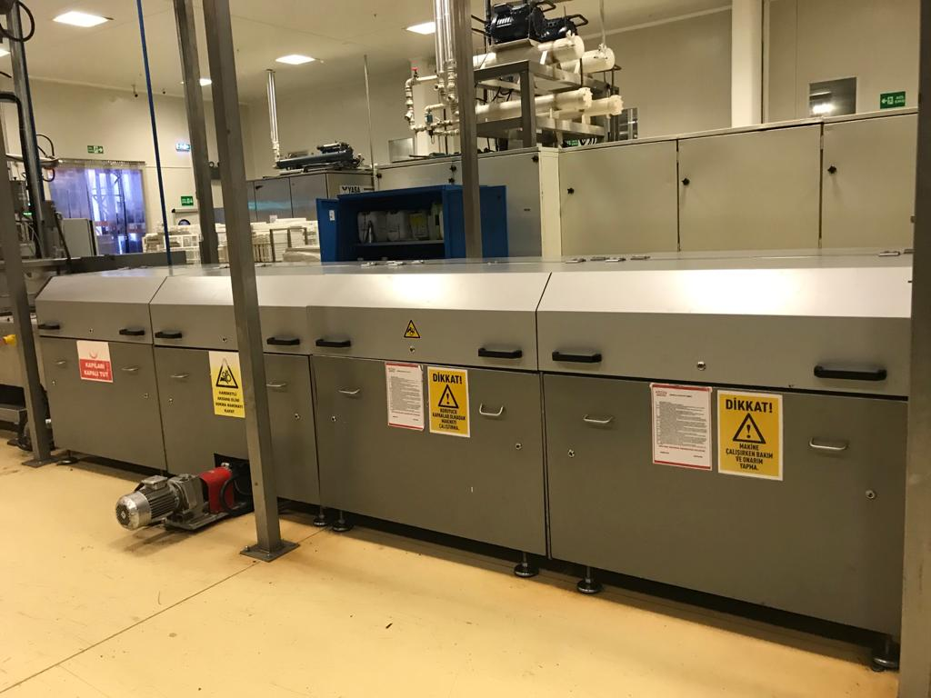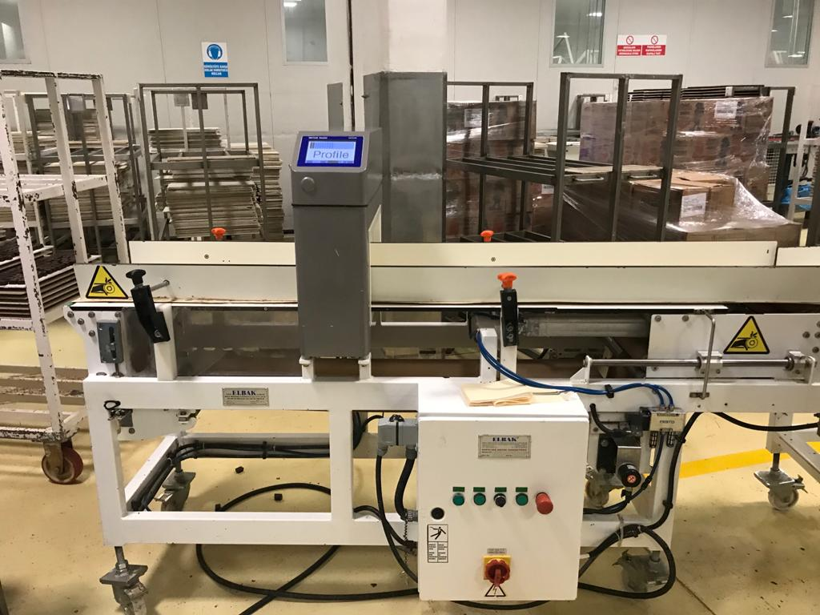
ÇİKOLATA KABUK MAKİNESİ METAL DEDEKTÖR

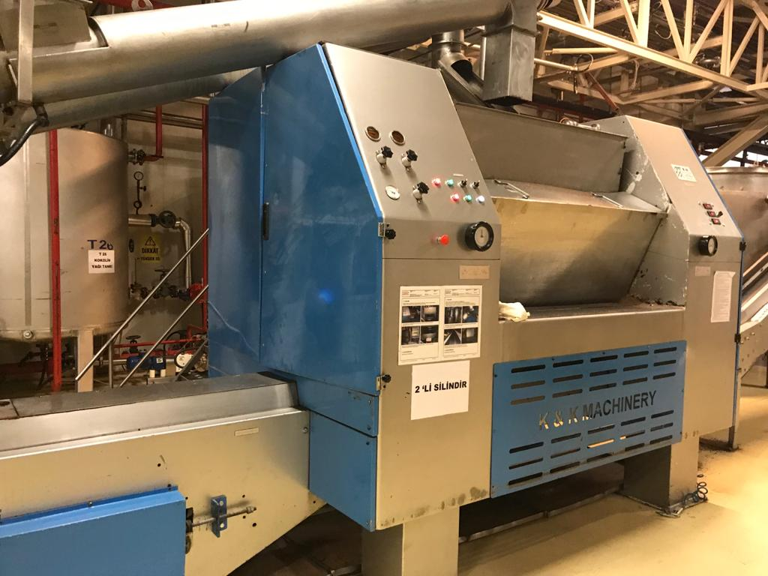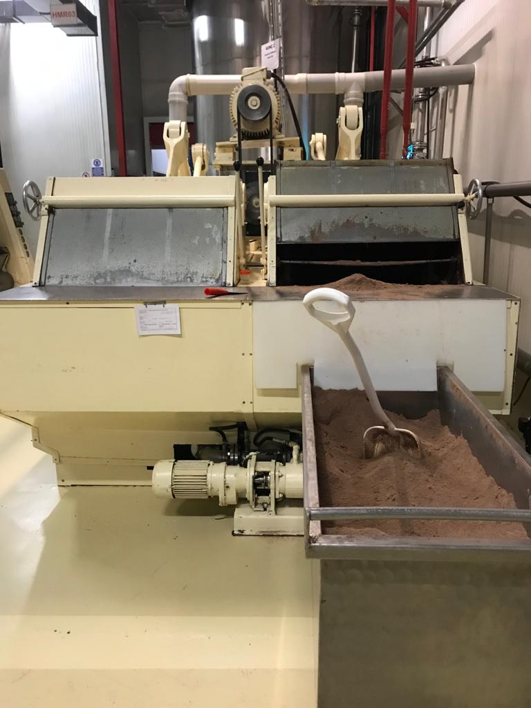
2’Lİ SİLİNDİR KONÇ MAKİNESİ

Kontrol Eden : …………………………………………………… İmza : ………….………………

KISIM: ÜRETİM SAYFA NO:19

YAPILAN İŞ: ÜRETİM ALANINDAKİ BAZI MAKİNELER
Tarih :

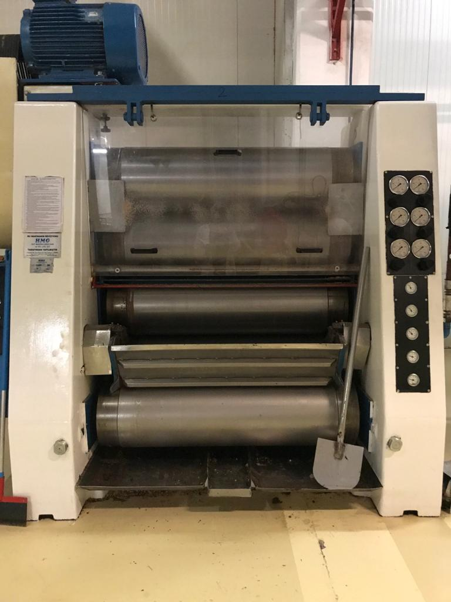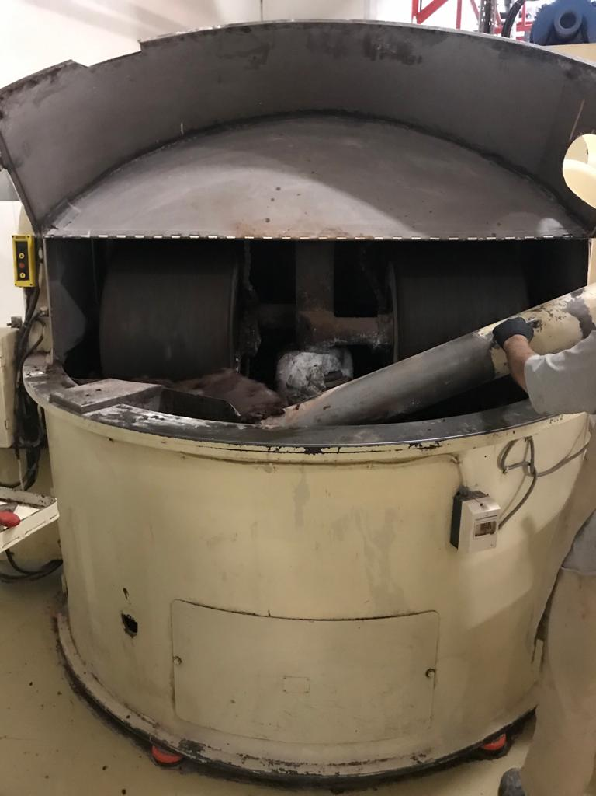
5’SİLİNDİR MELANJÖR

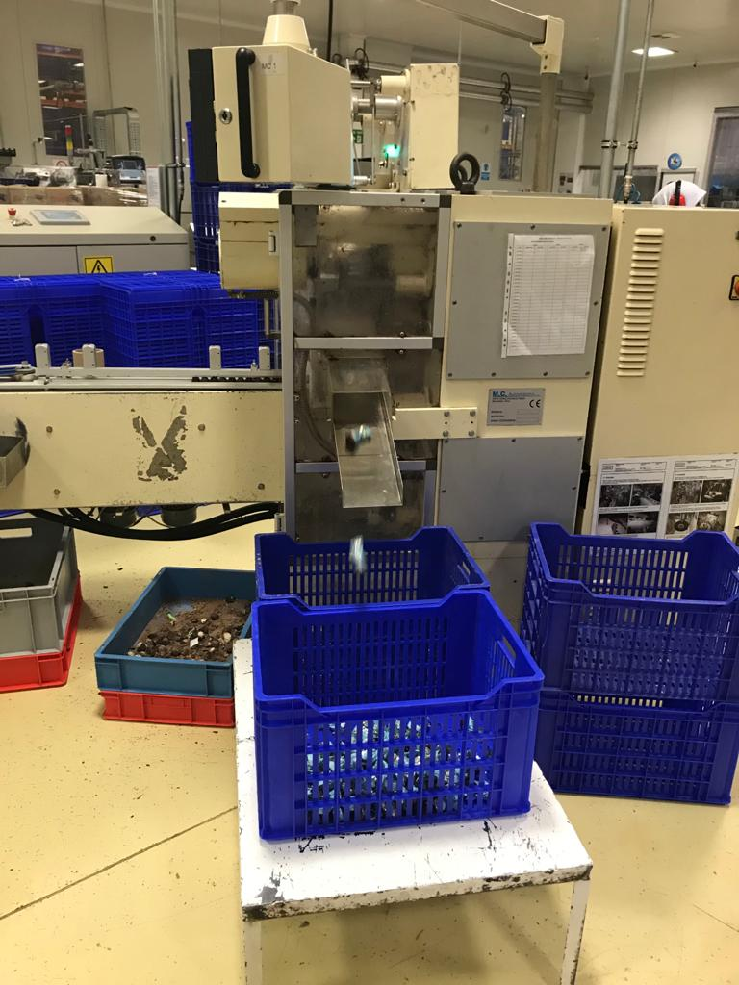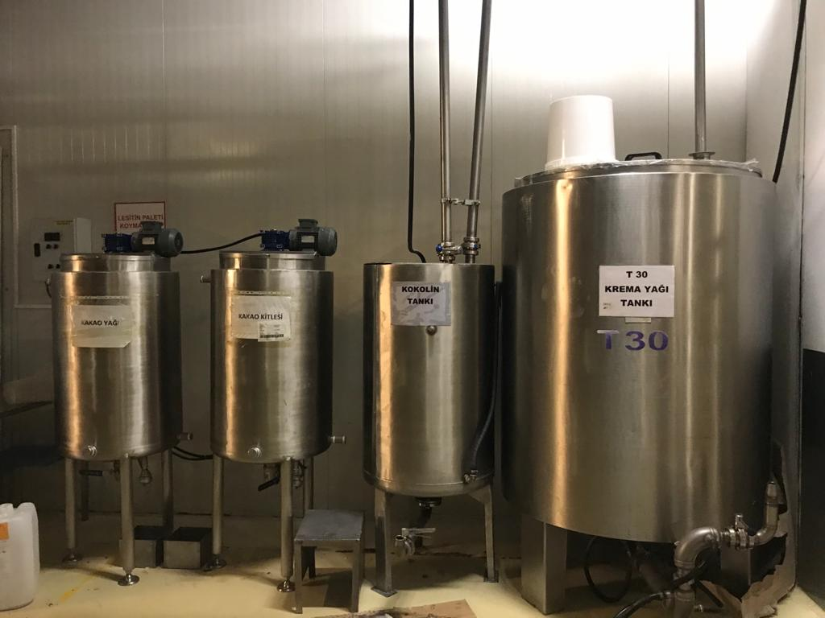
AMBALAJ MAKİNESİ STOK KAZANLARI
.

Kontrol Eden : …………………………………………………… İmza : ………….………………

KISIM: BİLGİ İŞLEM SAYFA NO:20

YAPILAN İŞ: FABRİKADA KULLANILAN PROGRAMLAR
Tarih :

Bugün fabrikada en çok kullanılan programları inceledim.

IFS: ERP için IFS kullanılıyor. IFS ERP uygulamalarında Servis Odaklı Mimari teknolojisi ile geliştirilmiş bileşen tabanlı mimariyi kullanıyor. Bu hem kurulum hem de yazılım geliştirmede esnek ve hızlı çözümler sunabilmesi anlamına gelir. Üretim, muhasebe, sevkiyat, kalite her bölümde IFS kullanılmakta. Malzemenin girişinden çıkışına kadar olan süreçlerde kullanılan bir firmanın bütün birimlerini birbirine bağlayan kurumsal kaynak planlama programıdır. Her bölüme özel alt modülleri vardır. Planlamada planlama modülü, muhasebe modülü, finans modülü, kalite kontrol modülü, malzeme modülü, bakım modülü.
Bir malzeme irsaliyeye geldiği zaman depodan irsaliyeye girildiği anda bilgisayar üzerinden malzeme stokta hemen görülür. Örneğin; 100 koli barkod basıp sisteme girince üretim planlamada hemen görülüyor yani anlık stok çekilebiliyor. Anlık bütün fabrikanın durumu IFS sayesinde görülebilir. Ne kadar bitmiş ürün, ne kadar yarı mamül, ne kadar ambalaj stogu var, kalite kontrol stogu, bekleyen ne kadar ürün var, gelen ambalaj malzemeleri neler, bugün yapılan sevkiyat, geçmişte yapılan sevkiyatlar, hangi müşteriye ne kadar satış, ne zaman satış yapıldığı anlık olarak raporu çekilip görülebiliyor.
Yetkiler dahilin de herkes bilgilere ulaşabilir. Sağladığı fayda aynı anda herkes ortak veriyle çalışıyor. IFS’in temelinde ürün ağaçları vardır. Bunlar IFS’e yüklendiğinde bir ürün için gerekli olan maddelerin ürün ağacı mevcuttur. Gelen sipariş adedi yazıldığında sisteme girildiğinde ihtiyacı çıkarır. Uzaktan erişimi vardır. Pahalı sistemlerdir.

EXCEL: Excel IFS gibi en çok kullanılan programlardan biri. Günlük üretim tonajları, yüklenecek ürünün kodları, ülkeler, mesai tabloları, eksik listeleri, stok listeleri, imha tabloları, günlük rapor formları vb. her şey ilk olarak excel tablosunda yazılır. Daha sonra IFS’e geçirilir.
ORACLE: Fabrikada ki tüm verilerin saklandığı alandır büyük miktarda veri depoluyor ve aynı anda birçok kişiye erişim imkanı sağlıyor. Yetkisiz erişimleri engelliyor ve kontrol ediyor.

VMWARE: Kişisel bilgisayar kullanıcıların ve sunucu yöneticilerinin birçok şeyi simule etmesine yardımcı olan sanallaştırma yazılımları üretmektedir. Bilgisayar sistemi üzerinde denenmesi riskli olan her türlü işlemi VMware ile bilgisayar üzerinden gerçekleştiriyorlar. Örneğin; internet üzerinde dolaşırken tıklanacak bir linkte risk olup olmadığı dikkate alınmaz. Rahatça açılıp kontrol edilebilir. Ya da bilgisayara inecek dosyaları veya programları önce sanal işletmede test edip işlemin iptal edilmesine ya da devam edilmesine karar verilir.

Kontrol Eden : …………………………………………………… İmza : ………….………………

KISIM: ÜRETİM PLANLAMA SAYFA NO:21

YAPILAN İŞ: KULLANILAN PROGRAMLARDAN GÖRÜNTÜLER
Tarih :

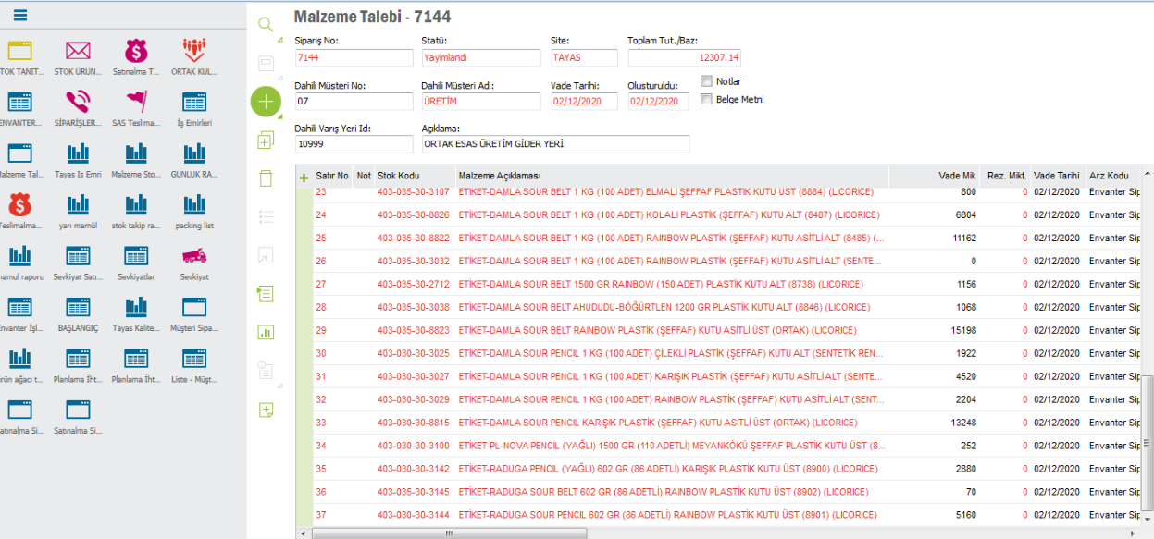

IFS ÜZERİNDEN MALZEME TALEBİNDE BULUNMA GÖRÜNTÜSÜ

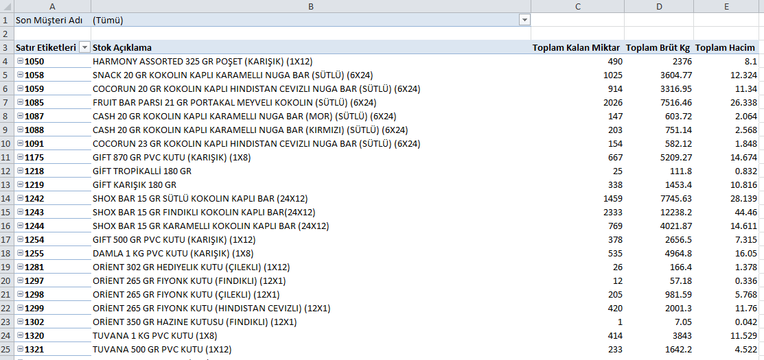

EXCEL’ YAPILAN BİR STOK ÇALIŞMASI

Kontrol Eden : …………………………………………………… İmza : ………….………………

KISIM: ÜRETİM SAYFA NO:22

YAPILAN İŞ: ÇİKOLATA HAMUR HANESİ
Tarih:

Çikolata katı veya yarı katı formda ve kavrulmuş olarak elde edilen bir gıda ürünüdür. Tayaş Gıda; sütlü, beyaz, bitter ve kokolin üretimi yapıyor. Sütlü çikolatada, süt veya süt ürünleri, kakao tozu veya kütlesi, kakao yağı, şeker emülgatör gerekirse renklendiriciler ve bazı çeşitlerde krema dolgusu kullanılır. Sütlü çikolatanın aksine bitter çikolata süt ürünleri içermez, bu nedenle acı bir tada sahiptir. Beyaz çikolata süt tozu içerir ancak kakao tozu içermez. Kokolini çikolatadan ayıran en büyük farkı, kakao yağı yerine bitkisel yağ içermesidir. Çoğunlukla kakao yağının yerine tercih edilen palmiye yağı ve Hindistan cevizi yağı, üretilen ürünün maliyetini ve duyusal özelliklerini değiştirmektedir. Üretim içerisinde 2 faklı sistem kurulmuştur. Üretim içerisinde çikolataya koyulacak malzemeler genellikle sipariş üzerine değişebiliyor. İlkinde çikolata hamur hanesinde ilk olarak şeker pudra haline getiriliyor. Daha sonra karıştırıcıya peyniraltı tozu, yağlar, iki çeşit kakao, pudra şekeri gerekirse aroma ve renklendirici eklenir ve 40-50 derece arasına karıştırılıp bir hamur elde ediliyor. Karışım biraz soğuduktan sonra hamur inceltilmek üzere melanjlara gönderilir. Melanj aralığı, istenen partikül boyutuna göre azaltılır veya arttırılır. Burada hamur ince toz haline geliyor. Toz haline gelen hamur süt tozu konularak konç adı verilen makinalara gönderilir. Burada 3-4 saate yakın işlem görür. Makine içindeki enerji ve sıcaklık arttıkça toz / pul karışımı ufalanmaya başlar ve yağını bırakır. İşlem devam ettikçe viskozite azalır ve çikolata hamuru akışkan hale gelir. Konç, içerdiği karıştırma bıçakları ile gerçekleştirilir. Ayrıca bu aşamada istenmeyen aromalar, nem, uçucu bileşenler uzaklaştırılır. Konçlamadan sonra tavlama başlar. Bu aşamada amaç çikolataya kristal yapı kazandırmaktır. Kalıplarda herhangi bir hava kabarcığı oluşmaması için vibrasyon yapılarak soğumaya bırakılır. Soğutmanın amacı, sürtünmeden kaynaklanan ısı artışından dolayı yanma ihtimali olan hamurun yanmamasını sağlamaktır. Stok tanklarında bekletiliyor. Büyük borular yardımıyla çikolata üretimi yapılan bölüme sipariş üzerine gönderiliyor. Bisküvili çikolatalarda kullanılan sistemde ise ilk olarak petibör bisküvi toz haline getiriliyor ve bir yerde bekletiliyor. Hazne içerisine pudra şekeri, peyniraltı tozu, şeker, süt tozu, glikoz, yağlar, kakao ve bisküvi tozları koyuluyor. Daha sonra miksere gönderiliyor ve 2 saate yakın karıştırılıyor. Mikserden çıkan hamur 2’li silindire gönderiliyor. 2’li silindir 5’li silindire göre hamuru daha kalın toz haline getiriyor. Toz haline getirilen hamur sıvılaştırıcıya gönderiliyor. Daha sonra winner makinasına oradan da incelticiye gönderiliyor. İncelen ve hazır hale gelen çikolata tanklara gönderiliyor ve üretimden gelen istek üzerine borularla üretim alanına gönderiliyor.

Kontrol Eden : …………………………………………………… İmza : ………….………………

KISIM: ÜRETİM SAYFA NO:23

YAPILAN İŞ: ÇİKOLATA ÜRETİMİ İNCELENDİ
Tarih :

Bugün çikolata üretimin alanını incelemeye gittim. İlk olarak müşteriden gelen sipariş üzerine hamur haneden alınan çikolata ile işleme başlanıyor. Çikolata bölümü 2 farklı üretim hattından oluşmaktadır. Bisküvisiz ve aromasız çikolata hattında gelen çikolata kalıp makinasında kalıplara dökülüyor. Gramaj gramaj farklı kalıplar var. Kalıpta sıcak olan çikolata soğutuculara gönderiliyor. Soğutucudan çıkan çikolata paletlere koyuluyor. Paletteki çikolata metal detektör denilen aletlerden geçiyor. Buradaki amaç çikolatanın içerisine girebilecek herhangi yabancı maddeyi metal detektör sayesinde tespit etmek. Metal detektörün yeşil yanması durumunda çikolatalar bir sonraki işleme gönderiliyor. Kırmızı yanması durumunda palet ile birlikte ürünler alınıyor ve altında palet değiştirilerek çikolatalar tekrar detektörden geçiliyor. Yeniden kırmızı yanması durumunda çikolatalar metal detektörden tek tek geçiriliyor ve sorunlu çikolatalar ayrılarak ıskarta ediliyor. Metal detektörden geçen çikolatalar ayaklı taşıyıcılar ile paketlemeye götürülüyor paketle işlemi yapılan çikolatalar büyük sepetlere koyuluyor ve forkliftler ile dizim ve kutulama hatlarına gönderiliyor. Hatta bir kısım çalışan tarafından çikolatalar kutuyu diziliyor bir kısım çalışan tarafından kutular kapatılıyor bir kısım çalışanda kutuları koliliyor. Bu işlemlerden sonra koliler forkliflere koyuluyor ve depoya gönderiliyor. Depoda yeniden bir sayım yapılıyor etiketleniyor ve sevkiyat için hazır duruma getiriliyor.
İkinci hat sisteminde aromalı ürün üretiliyor. Sipariş üzerine gelen çikolata hamur haneden alınıyor. Çikolata kalıplara dökülüyor ve kabuk makinasına gönderiliyor. Kabuk makinası kalıbı ters çevirerek çikolatanın dış kısmını oluşturuyor ve soğutucuya gönderiyor. Soğutucudan çıkan kalıp bir sonraki makinaya gönderiliyor ve burada pirinç patlağı ve aroma ekleniyor. Eklenen ürünlerden sonra yeniden soğutucuya gönderiliyor ve 6-7 dakika bekletiliyor. Soğutucudan çıkan kalıp bir ısıtıcıya koyuluyor ve 1 dakika bekletilerek üzeri bir sonraki katmanla yapışması için hafifçe eritiliyor. En son üzerine çikolata ile kaplanıyor ve fazla çikolata alınsın diye sıyırıcıya gönderiliyor. Sıyırıcıdan sonra son kez soğutucuya gönderilir. Daha sonra hazır olan çikolatalar ilk sistem gibi palete alınıyor metal detektörden geçiriliyor paketleme ve dizime gönderilir. Oradan depo gönderiliyor ve sevkiyat için hazırlanıyor.

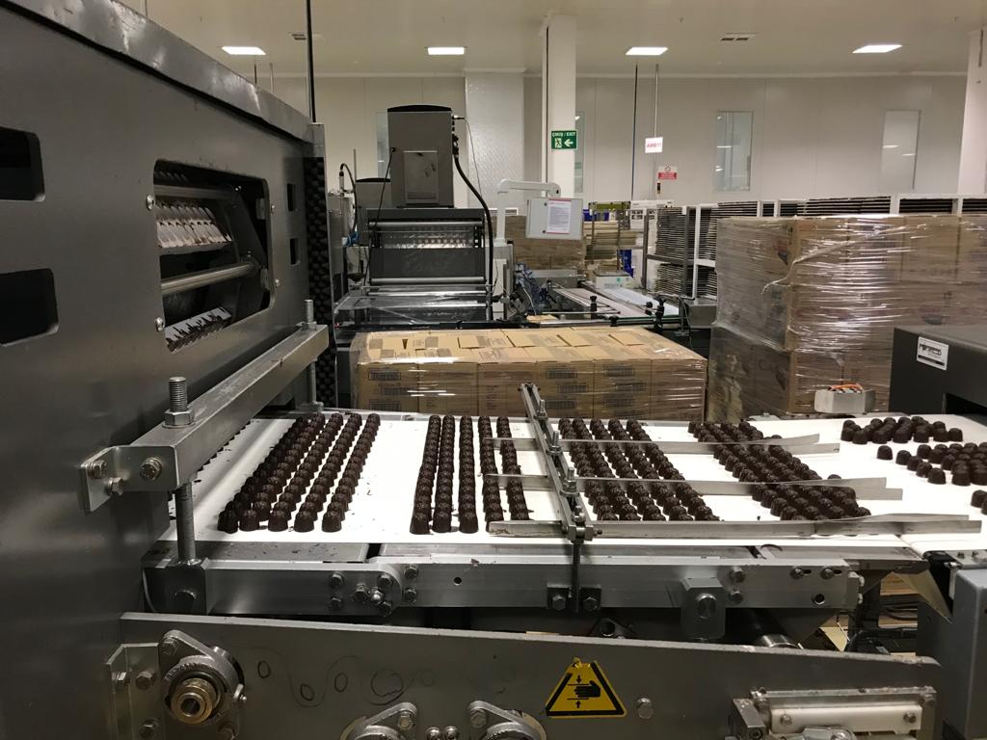

Kontrol Eden : …………………………………………………… İmza : ………….………………

KISIM :ÜRETİM SAYFA NO:24

YAPILAN İŞ: ÇİKOLATA HAT-1 İÇİN ÜRETİM ŞEMASI
Tarih :

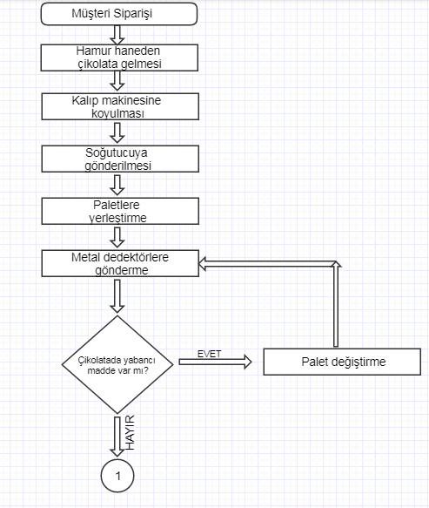

Kontrol Eden : …………………………………………………… İmza : ………….………………

KISIM: ÜRETİM SAYFA NO:25

YAPILAN İŞ: ÇİKOLATA HAT-1 İÇİN ÜRETİM ŞEMASI DEVAM
Tarih :

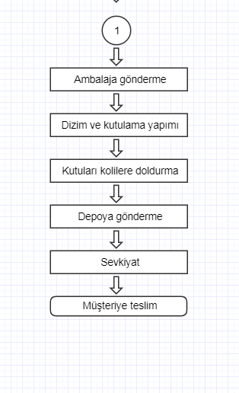

Kontrol Eden : …………………………………………………… İmza : ………….………………

KISIM: ÜRETİM SAYFA NO:26

YAPILAN İŞ: ÇİKOLATA HAT-2 İÇİN ÜRETİM ŞEMESI
Tarih :

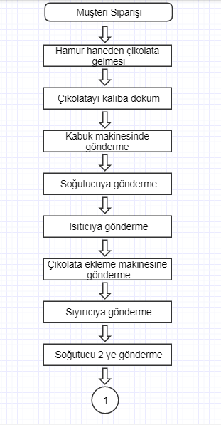

Kontrol Eden : …………………………………………………… İmza : ………….………………

KISIM: ÜRETİM SAYFA NO:27

YAPILAN İŞ: ÇİKOLATA HAT-2 İÇİN ÜRETİM ŞEMESI
Tarih :

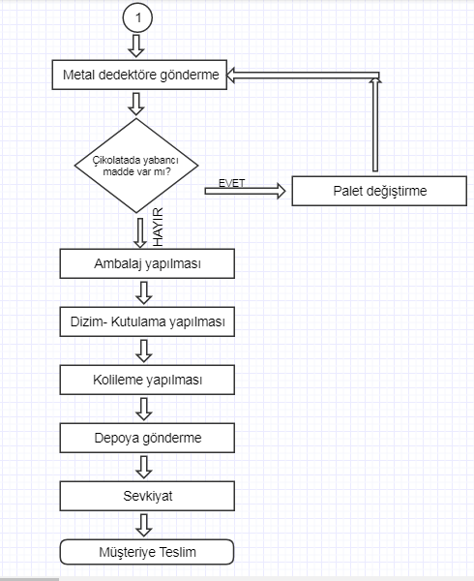

Kontrol Eden : …………………………………………………… İmza : ………….………………

KISIM: ÜRETİM SAYFA NO:28

YAPILAN İŞ: SERT ŞEKER ÜRETİMİ İNCELENDİ
Tarih :

Bugün sert şeker yapılan üretim alalını gezdim. Ürünün hammadde girişinden depoya taşınmasına kadar olan tüm süreçleri gözlemledim. İlk olarak hamur hane kısmında sert şeker için hazırlanan hamura baktım. Karışım içerisine 20 g su, 72 g şeker, 56 g glikoz koyuluyor ve bunlar 108°C ye kadar pişiriliyor. 108°C ye gelen karışım toplanma kazanına giriyor ve burada karıştırılmaya devam ediyor. Hazırlanan karşım filtrelerden geçiriliyor ve pürüzsüz hale gelmesi isteniyor daha sonra tüplere gönderiliyor. Tüplere gelen karışım burada 145°C ye kadar tekrar ısıtma işlemine uğruyor. Vakum sistemi ile tüplerdeki karışım alınıyor. Sipariş tekrar bir toplanma kampına gönderiliyor. Burada otomatik bir sistem sayesinde gelmiş olan siparişe göre AR-GE’den gelen reçete ile karışımın içerisine boya, asit ve aroma ilave ediliyor. Yeniden bir karışım işlemi oluyor. Buradan da rulolara gönderiliyor. Ruloda yuvarlak biçimde şekillenmeye başlayan hamur makaralara gönderiliyor. Makaralarda kalınlığı inceltiliyor ve buradan da kalıba gönderiliyor. Şeker içerinde dolgu istenirse ilk olarak dolgu ekleniyor. Kalıptan çıkan şekerlerin şekli bozuk ise bir koliye ayrılıyor ve eğer dolgusuz ise geri dönüşüme dolgulu ise ıskartaya ayrılıyor. Kalıptan çıkan sert şeker sıcak olduğu çıkan soğutma makinasına gönderiliyor. Soğutma makinasında sonra ambalaj için gönderiliyor. Ambalajdan çıkan ürün kolilere yükleniyor ve poşetlenmek için paletler yardımıyla başka bir banda götürülüyor. Burada çalışanlar tarafından kutulara diziliyor bir grup çalışan tarafında da kutular kolilere diziliyor ve bantlanıyor. Daha tekrardan paletler yardımıyla depoya gönderiliyor ve barkodları yapıştırılıyor. Şekerler müşteriye gitmek için hazır hale gelmiş oluyor.

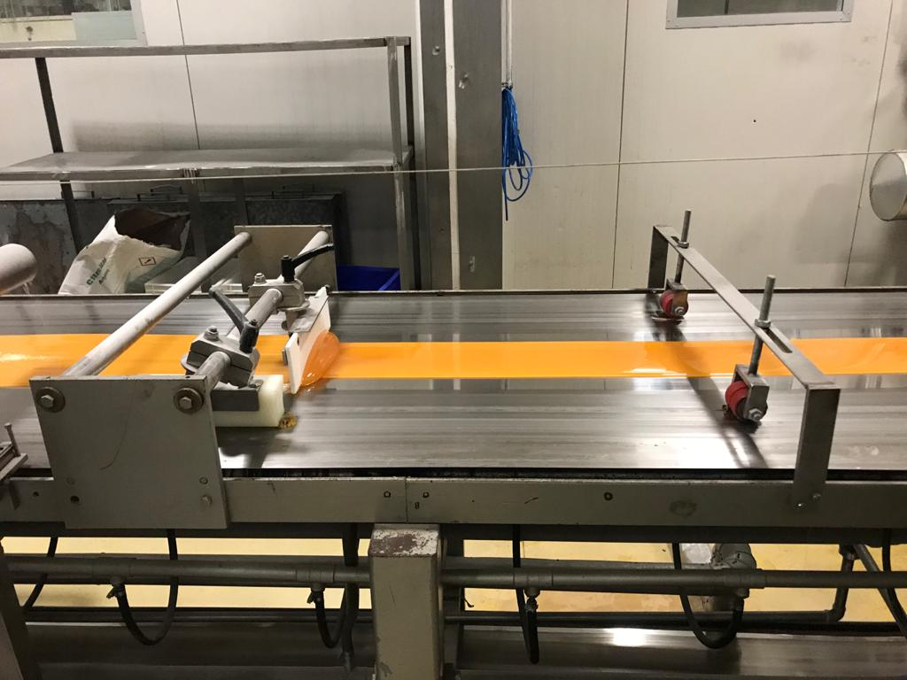

Kontrol Eden : …………………………………………………… İmza : ………….………………

KISIM: ÜRETİM SAYFA NO:29

YAPILAN İŞ: SERT ŞEKER ÜRETİM AKIŞI
Tarih :

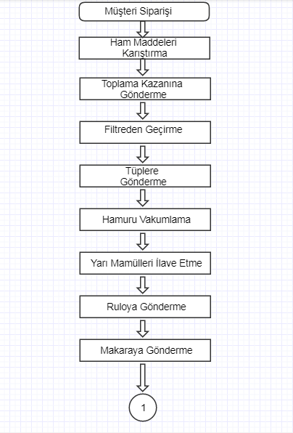

Kontrol Eden : …………………………………………………… İmza : ………….………………

KISIM: ÜRETİM SAYFA NO:30

YAPILAN İŞ: SERT ŞEKER ÜRETİM AKIŞI DEVAMI
Tarih :

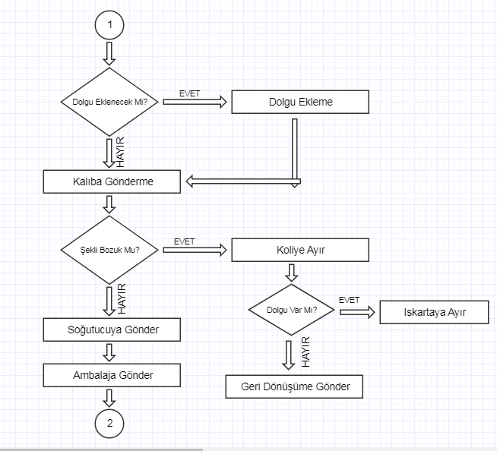

Kontrol Eden : …………………………………………………… İmza : ………….………………

KISIM:ÜRETİM SAYFA NO:31

YAPILAN İŞ: SERT ŞEKER ÜRETİM AKIŞI DEVAM
Tarih :

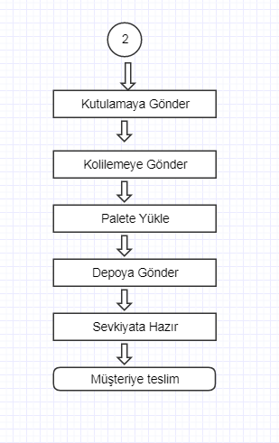

Kontrol Eden : …………………………………………………… İmza : ………….………………

KISIM: ÜRETİM SAYFA NO:32

YAPILAN İŞ: YUMUŞAK ŞEKER ÜRETİMİ İNCELENDİ
Tarih :

Bugün yumuşak şekerin imalat edildiği alanı dolaştım ve nasıl üretildiğini ham madde karışımından depoya sevk edilmesine kadar inceledim.
İlk olarak hamurun hazırlandığı hamur hane kısmında yağlar eritilerek eritme kazanlarında stokta bekletiliyor. Başka bir kazana gliserin monoidrat, lesitin, pektin pompa tarafından çekiliyor ve pişirmeye gönderiliyor.
Ayrı bir kazanda da jelatin hazırlanmaya başlıyor. Jelatin için 30 kg su, 25 kg jelatin, 60 gram tuz, 15 dk karıştırılıyor. Karışıma sonradan sorbitol tatlandırıcı ilave ediliyor.
Daha sonra dolgu hazırlanmaya başlıyor. 38 kg pektin, 75 kg glikoz, 8 kg monohidrat, 25 kilo trisodyum ve aroma ilave ediliyor.
Hazırlanan maddeler tüplerden geçer ve ayrı arı kazanlarda bekletilir. AR-GE’nin hazırladığı reçeteye göre sisteme giriş yapılıyor. Sistem otomatik olarak bu maddelerden gerekli kadar alıp karıştırma kazanına gönderiyor. 105° C ye kadar gelen hamura, pudra şekeri, asit, aroma ve gıda boyası ilave ediliyor. Hazırlanan hamur bantlara gönderiliyor. Kontrol panelinden geçiyor ve çekme işlemine gidiyor. Çekme işleminden sonra büyük kasalara gönderiliyor. Kasalara giden hamur soğuması ve sertleşmesi için bekletiliyor. Bu işlem sırasında hamur dinlenmiş oluyor. Son kez eksuar tünelinden geçiyor ve dolgu eklenilecekse ekleme yapılıyor. Hazır olan ürün kalıplara gönderiliyor. Kalıptan çıkan şeker bantta ilerliyor ve çalışan personeller tarafından kontrol yapılıyor. Daha sonra şekerler ambalaj için gönderiliyor. Ambalaj makinesinden çıkan üründe bantlarda ilerliyor ve çalışanlar tarafından ambalaj kontrolü yapılıyor. Çalışanlar tarafından ambalajı kötü olan ürünler kenara ayrılıyor. Hazır olan şekerler kolilere koyuluyor ve poşetleme işlemi yapılması için paletler ile kazanlara ilerliyor kazanlarda borulara bırakılıyor ve şekerler paketleme alanına gidiyor. Paketlenen ürünler kolileniyor ve depoya taşınıyor.

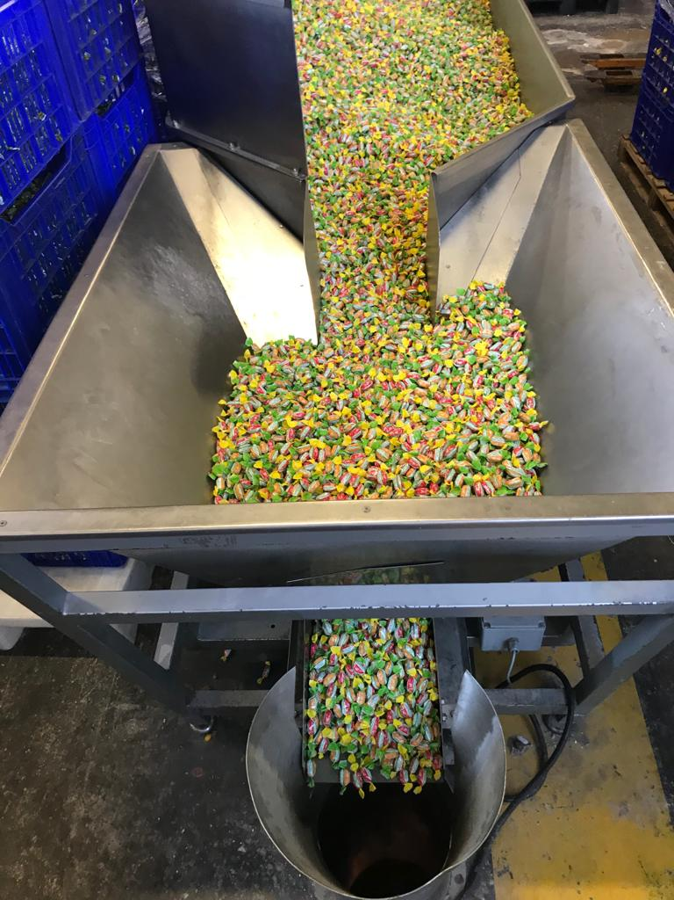

Kontrol Eden : …………………………………………………… İmza : ………….………………

KISIM: ÜRETİM SAYFA NO:33

YAPILAN İŞ: YUMUŞAK ŞEKER İŞ AKIŞ ŞEMASI
Tarih :

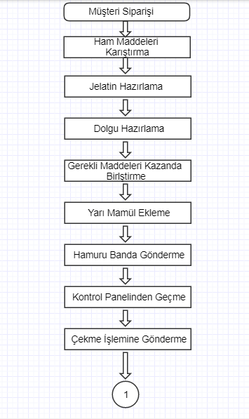

Kontrol Eden : …………………………………………………… İmza : ………….………………

KISIM: ÜRETİM SAYFA NO:34

YAPILAN İŞ: YUMUŞAK ŞEKER İŞ AKIŞ ŞEMASI DEVAM
Tarih :

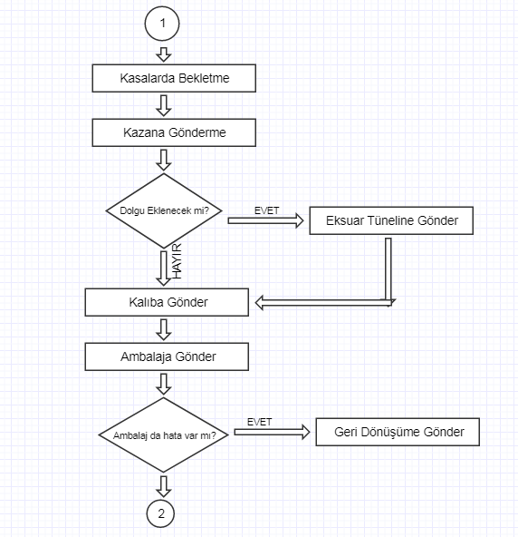

Kontrol Eden : …………………………………………………… İmza : ………….………………

KISIM: ÜRETİM SAYFA NO:35

YAPILAN İŞ: YUMUŞAK ŞEKER İŞ AKIŞ ŞEMASI
Tarih :

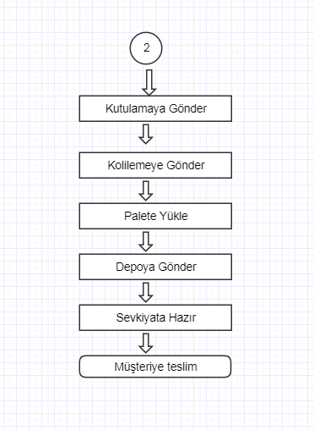

Kontrol Eden : …………………………………………………… İmza : ………….………………

KISIM: ÜRETİM SAYFA NO:36

YAPILAN İŞ: LİCORİCE ÜRETİMİ İNCELENDİ
Tarih :

Bugün licorice üretim hattını dolaştım ve üretim sürecini gözlemledim. İlk olarak un eleme makineleri unu eliyor ve unlar çuvallara koyuluyor. Üretim alanına katı halde gelen kalıp yağlar eritme kazanlarında eritiliyor. Ve stok tanklarına aktarılıyor. Daha sonra licorice şekeri için hamur hazırlanmaya başlanıyor. Glikoz şurubu, yağ meyan kökü, kristal şeker, dekstroz, sorbitol, asitlik düzenleyici, un ve su karıştırılıyor. Hazırlanan hamurun kıvamını ölçmek için reflaktometre ile ölçüm yapılıyor. Hamurun kıvamında sorun varsa eklenilmesi gereken ürünler ekleniyor kıvamda problem yoksa sıcak olan hamur soğuma bandına gönderiliyor. Soğuma bandında şekil almaya başlayan hamur kalıp makinası gönderiliyor. İstenilen üründe dolgu olması durumunda içerisinde dolgu bulunan makine soğutma bandının sonuna bağlanıyor ve kalıplama esnasında enjekte ediliyor. Bantta ilerleyen şekil almış hamurun üzerine asit-şeker karışımı ilave ediliyor. Hazırlanan ürün daha sonra giyotin makası ile kesiliyor. Bantta ilerleyen ürün paketleme alanına gitmeden önce bandın başında bekleyen personeller tarafından boy, renk farkı var mı diye bakılıyor. Böyle bir durumda ürünler kenara ayrılıyor ve kaliteciler tarafından incelenmek üzere bekletiliyor. Daha sonra renk, boy sorunu olmayan ürünler metal detektörlerden ilerliyor. Metal detektörden geçen ürünler personeller tarafından önce kutulanıyor sonra kolileniyor ve paletler ile depoya taşınıyor.



Kontrol Eden : …………………………………………………… İmza : ………….………………

KISIM: ÜRETİM SAYFA NO:37

YAPILAN İŞ : LİCORİCE İŞ AKIŞI
Tarih :

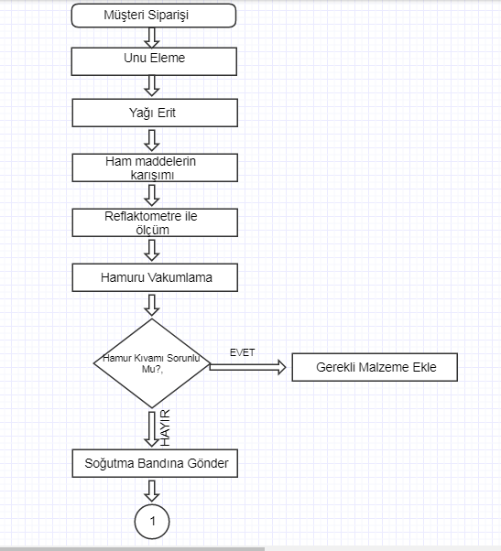

Kontrol Eden : …………………………………………………… İmza : ………….………………

8
KISIM: ÜRETİM SAYFA NO:38

YAPILAN İŞ: LİCORİCE İŞ AKIŞI
Tarih :

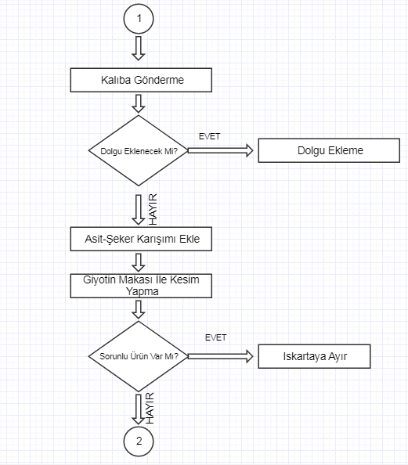

Kontrol Eden : …………………………………………………… İmza : ………….………………

KISIM: ÜRETİM SAYFA NO:39

YAPILAN İŞ: LİCORİCE İŞ AKIŞI
Tarih :

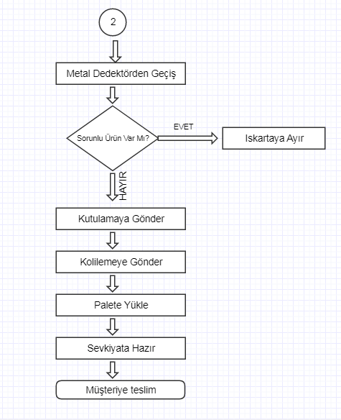

Kontrol Eden : …………………………………………………… İmza : ………….………………

KISIM: PAZARLAMA BİRİMİ SAYFA NO:40

YAPILAN İŞ: YURTİÇİ VE YURTDIŞI PAZARLAMA FAALİYETLERİ
Tarih :
Öncelikli müşteri bulma yeri fuarlardır. Bu fuarlara her yıl düzenli olarak katılım gösteren Tayaş, eski ürünleri ve özellikle yeni ürünlerini sergileme imkanı buluyor. Firma fuarlarda ürünlerini mevcut ürünler satmaya ve yeni müşteri kazanmaya çalışıyor. Yurtiçi ve yurtdışı seyahatlerde müşterilere numune ve promosyon teklifleri yapılıyor. Aynı zamanda internet üzerinden de büyük pazarlarda müşteri araştırması yapılıyor. Seçilen firmalarla irtibata geçilip ürün tanıtımı amacıyla numune gönderiliyor. Görüşmeler sonucunda eğer ürün veya ürünler beğenilirse ön sipariş oluşturulup gönderim sağlanıyor. Firmalar ürünleri kendi mağazalarında deniyor ve iyi satılan ürünler üzerinden sipariş alınıyor. Ürünlerinin %90’ını 130 ülkeye ihraç eden Tayaş’ın her ülke için farklı temsilcisi bulunmaktadır. Bunların bazıları yurtdışında bazıları ise yurtiçinde yaşamaktadır. Pazar araştırması, müşteri ziyaretleri de fuarlardan sonra gelen önemli pazarlama faaliyetlerindendir.
Tayaş Gıda’nın sıklıkla katıldığı fuarlar:
- ISM, Köln, Almanya
- PRODEXPO, Moskova, Rusya
- GULFOOD, Dubai, Birleşik Arap Emirlikleri
- IFE, Londra, İngiltere
- FOOD&HOTEL, Vietnam
- APAS, Sao Paolo, Brezilya
- HOFEX, Hong Kong, Çin
- SEOUL FOOD&HOTEL, Seul, Güney Ko
- SIAL, Şanghay, Çin
- SWEETS&SNACKS EXPO, Chicago, ABD
- THAIFEX WORLD OF FOOD ASIA, Bangkok, Tayland
- YUMMEX MIDDLE EAST, Bangkok, Tayland
- CNR FOOD, İstanbul, Türkiye
- ANUGA, Köln, Almanya
- FHC, Shanghai, Çin
Kontrol Eden : …………………………………………………… İmza : ………….………………

KISIM: ÜRETİM PLANLAMA SAYFA NO:41

YAPILAN İŞ: ÜRETİM PLANLAMA VE STOK POLİTİKASI
Tarih :

ÜRETİM PLANLAMA
Bugün staj yaptığım bölüm olan üretim planlamada bazı konuları üretim planlama şefi olan Emrah Bey’e de sorarak işleyişi tam olarak öğrendim. İlk olarak sipariş geliyor. Gelen siparişi maliyet alıyor. Maliyet ürünün karlılığını hesaplıyor. Hesapladıktan sonra kar marjının altında ise ya sipariş iptal ediliyor ya da siparişe birkaç değişiklik yapılmasını söylüyor. Kar marjnın üstünde olan sipariş kabul ediliyor. İhracat müdürü, maliyet müdürü ve genel müdür onayından geçtikten sona sonra ERP programı olan IFS üzerinde bu sipariş maliyet tarafından yayınlanıyor. Sipariş ekrana düşüyor ve üretim planlama bölümü bu siparişi alıyor. Siparişin MRP de malzeme ihtiyaç raporunu çıkarıyorlar ve stoklarla siparişi eşleştiriyorlar. Eksik malzeme varsa satın almaya yönlendiriyorlar. Satın alma tedarikçiler ile iletişime geçiyor. Tedarikçilerden bir termin alınıyor ve üretim planlamaya dönüş yapılıyor. Üretim planlama da o tarihe hat planlama, hat doluluğu, personel durumu, makine arıza durumuna bakıp ihracata şu tarihte bu siparişi verebiliriz diye tarih veriyor. Termin onlara uyuyorsa plana alınıyorlar. Termin uzunsa, müşteri kabul etmezse satın almadan termin iyileştirmesi yapmasını isteniliyor. Satın alma tedarikçi ile görüşüp yeni termin istiyor. Tedarikçiler yeni tarih alıyor ve yeni termin süresi ihracata bildiriliyor. Yeni termin süresi olumlu ise plana ekleniyor değil ise sipariş iptal oluyor.
Üretim planlamada yapılan diğer işlem ise araç yüklemelerini yapmak. Hangi ülkeye, hangi üründen kaç koli gideceği, hangi tarihlerde gideceği hepsi düzenli olarak yapılır. Aynı zamanda personel mesai saatleri ilk olarak üretim planlamada sisteme giriliyor daha sonra insan kaynaklarına iletiliyor. Günlük üretim tonajları da üretim planlamada raporlanıyor ve üretim müdürüne iletiliyor.

STOK POLİTİKASI

TAYAŞ’ın stok politikasını incelediğimde karma stok stratejisine göre üretim yaptığını gözlemleyip, öğrendim. Yani siparişe göre üretim yapmakta ancak stokta bulundurmaktadır. Ürün siparişi gelmeden önce özellikle hammadde olmak üzere yarı mamül de stokta bulundurmaktadır. Sipariş geldiği an müşterinin istediğine göre hemen üretime geçmektedir. Belli miktarlarda bitmiş üründe stokta bulundurmaktadır.

Ham madde stoku bulundurmasında ki en büyük nedenler tedarikçiden kaynaklanacak olumsuz durumlarda üretim yapımında ve müşteriye teslimde problem yaşanmaması. Ayrıca tedarik maliyetinde azalma olması.

TAYAŞ’ın düzenli satış yaptığı ülkeler olsa da beklemedik siparişler gelebiliyor. Böyle durumlarda sorun yaşamamak ve müşteriyi kaybetmemek için bir miktar stok bulunduruyor. Bu uyguladığı stok politikası ile genel olarak sorun yaşamamaktadır.
Kontrol Eden : …………………………………………………… İmza : ………….………………

KISIM: ÜRETİM PLANLAMA SAYFA NO:42

YAPILAN İŞ: PLANLAMA İŞ AKIŞI
Tarih :

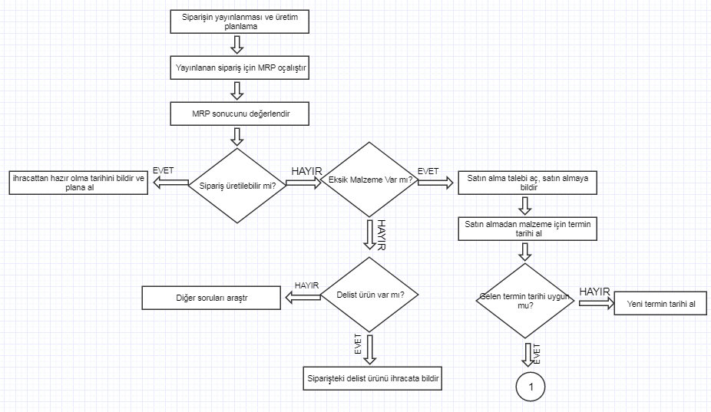

Kontrol Eden : …………………………………………………… İmza : ………….………………

KISIM: ÜRETİM PLANLAMA SAYFA NO:43

YAPILAN İŞ: PLANLAMA İŞ AKIŞI
Tarih :

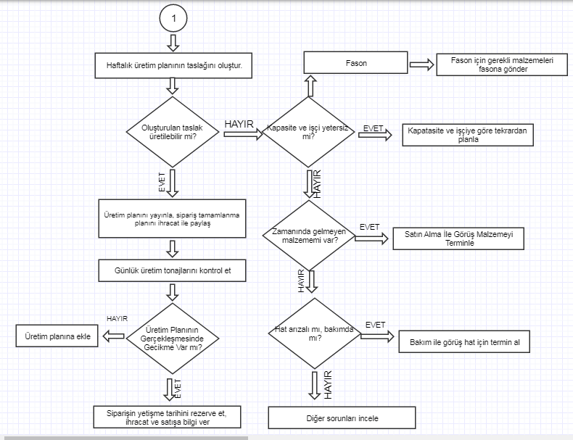

Kontrol Eden : …………………………………………………… İmza : ………….………………

KISIM: KALİTE KONTROL BİRİMİ SAYFA NO:44

YAPILAN İŞ: KALİTE KOTROL POLİTİKALARI
Tarih :
KALİTE POLİTİKALARI:
- Müşterilerin, Kalite, Gıda Güvenliği ve Müşteri Memnuniyeti ile ilgili beklentilerini karşılayarak sürdürülebilir gelişmeyi sağlamayı, müşteri geri bildirim kaynaklı hataları önleyerek sürekli iyileştirmeyi sağlamayı,
- Müşteri Geri bildirimlerini uygulanabilir tüm yasal, düzenleyici ve kurumsal gerekliliklere göre objektif ve şeffaf bir şekilde sistematik ve ücretsiz olarak değerlendirmeyi ve Müşterilerimizi mutlu edecek çözümü sunarak onların memnuniyetlerini sağlamayı, iade hakkını müşterilerimize tanımayı,
- Çalışanlarını, Kalite , Gıda Güvenliği ve Müşteri Memnuniyeti Yönetim Sistemlerinin geliştirilmesi yönünde eğitmeyi, motive etmeyi ve katılımları ile uygulamayı,
- Gıda ve Kalite Güvenliği bilincini bir kültür olarak işletme geneline yaymak için gerekli çalışmaları yapmayı, risklerin farkında olmayı, risk bazlı yaklaşım ile süreçleri sürekli iyileştirerek prosedür ve talimatlara uymayı, düzeltici ve önleyici faaliyetlerde bulunarak riskleri azaltmayı ve iş sürekliliğini sağlamayı,

Kalite departmanının işleyişi Emel Hanım tarafından tanıtıldı ve kalite kontrol çalışmaları departmanı yerinde incelendi. Üretilen ürünlerin duyusal (renk, katran, koku) ve dokusal analizleri, ambalaj veya ambalajda herhangi bir sorun olup olmadığı, hammadde ve ambalaj malzemelerinin koşulları, atıkların ve ürünlerin kontrolü (depolama ve nakliye) denetlenir. Sanitasyon ve haşere kontrolü, yabancı madde varlık kontrolü yapılır. Nem, sıcaklık, besleme debisi, makinelerin düzgün çalışıp çalışmadığı, besleme yağı sıcaklığı, son kullanma tarihi kontrolü yapılır. Emel Hanım üretim alanındaki personellerin içeriye eldivensiz, bonesiz ve iş kıyafeti haricinde girmenin kesinlikle yasak olduğunu söyledi. Ayrıca kolye, küpe, yüzük gibi herhangi takı, ayna, iğne vb. eşyalar ürünlerin içerisine düşme ihtimaline karşı asla içeri sokulmaz.

Kontrol Eden : …………………………………………………… İmza : ………….………………

KISIM: KALİTE KONTROL BİRİMİ SAYFA NO:45

YAPILAN İŞ: KALİTE KONTROL ÇALIŞMALARI
Tarih :

Kalite kontrol departmanın da ki Nuriye Hanım ile üretim alanına indik ve kendisi kontrolleri yaparken yanında bulunup işleyişi görmemi istedi. İlk olarak şuruplarda brix kontrolü ve kritik kontrol noktalarında duyusal analiz (tat, renk, koku kontrolü) yapılmıştır. Herhangi bir sorun olması durumunda harekete geçilmelidir.
KALİTE KONTROL ÇALIŞMALARI
Çikolata hattında kontroller yapıldı. Hattın işletmecisi Tarık Usta ve Kalite departmanından Nuriye Hanım ile hatta oluşan sorunlar incelendi.

1)Krem Kusma: Krem dolgulu kokolinlerde iç dolgunun dış kabuk dışına sızmasıdır. Küçük dairelerdeki bu sızıntılar istenmeyen bir görüntüdür. Problemin nedeni; İç dolguyu kalıplara doldurduktan sonra alt kapağı oluşturan kokolin doldurulur ve kalıplar titreşime maruz bırakılarak içerideki hava kabarcıklarının giderilmesi sağlanır. Bu, vibrasyonun süresinin veya yoğunluğunun fazla olması veya kullanılan yağların her seride farklı viskozite değerlerine sahip olması durumunda görülür.
Çözüm: Kalıpların titreşim süresi / yoğunluğu azaltılır veya hamur formülasyonu yağın viskozitesine göre revize edilir.

2)Çapaklanma: Çikolata veya kokolin hattında kalıptan çıkarılan ürünlerle ince tabak şeklinde ortaya çıkan hamur kalıntılarıdır. Kokolin ve çikolata hamurunu kalıplara doldururken konveyör bant beklemektedir. Bu bekleme süresi gereğinden kısa tutulursa hamur halat gibi esneyerek kalıptan dışarı çıkacaktır. Taşan hamur, silindir içerisinden geçerken ince tabaklara dönüşür ve kuruduktan ve soğuduktan sonra ince çikolata tabakları halinde ürünlerle birlikte kalıpları terk eder
Çözüm: Kalıplara doldurma sırasında çapakları gidermek veya doldurma süresini uzatmak için bir temizleme cihazı sağlar. Ek olarak hamur viskozitesi düşürülebilir.
Kontrol Eden : …………………………………………………… İmza : ………….………………

KISIM: KALİTE KONTROL BİRİMİ SAYFA NO:46

YAPILAN İŞ: KALİTE POLİTİKALARI ÇALIŞMALARI
Tarih :

3)Krema Görünümü: Özellikle kokolinde gözlenen kremsi ve istenmeyen görünüm sorunu tüketiciler tarafından hoş karşılanmaz. Sorunun kaynağı; Hamurun yapısından veya terminallerin tıkanmasından dolayı gözlenebilir.
Çözüm: Terminallerde tıkanma görülür hurda hamuru işe aldıktan sonra terminallerin yıkanıp, temizlenmesi ile bu sorun ortadan kaldırılır. Veya hamur yapısı iyileştirilir.

4)Dış kabukta çatlaklar: Pralinlerin dış kabuklarında gözlenen bu çatlaklar 0,5 ile 1,5 cm arasındadır ve ürünün kırılmasına neden olmaz. Sadece görsel bir problemdir, ürün bütünlüğü korunur.
Çözüm: Ürünün makinede daha kısa sürede tutulması. Aynı hattaki ürünü değiştirirken hattı iyice temizlemek gerekiyor. Kalıpların yeterince soğumasına izin verilmesi bu sorunu çözmek için uygulanabilir.
Çikolata hattındaki sorunlar yerinde gözlemlendi ve incelendi. Sorunların kaynakları tespit edildi ve uygulanabilir çözümler uygulandı.

Kontrol Eden : …………………………………………………… İmza : ………….………………

KISIM: KALİTE LABORATUVARI SAYFA NO:47

YAPILAN İŞ: KALİTE LABORATUVARI İNCELEME
Tarih :

Bugün laboratuvara girdim ve yapılan incelemeleri gözlemledim. Laboratuvar yönetici Burcu hanım tarafından tanıtılmıştır. Her vardiyada üretilen ürünlerin numuneleri analiz laboratuvarına gönderilmekte ve buradaki prosedüre göre analizleri yapılmaktadır. Bu analizlerin düzenli ve kontrollü bir şekilde yapılması çok önemlidir. Bu sayede üretilen ürünlerin kalitesinin sağlanması çok önemlidir. Üretimin herhangi bir aşamasında arıza varsa tespit edilir ve hata düzeltilir. Olası bir durum önlenir. Her ürün türünün (çikolata, kokolin, yumuşak şeker, sert şeker gibi) ortak veya farklı analizleri vardır çünkü her birinin kimyasal ve fiziksel özellikleri farklıdır. Bu farklılıklar doğrultusunda beklenen kalite parametreleri de farklılık göstermektedir veya anında müdahale gerekir.

YAPILAN ANALİZLER
Kakao ve çikolata ürünlerinde analiz edilen parametreler; Viskozite, nem ve su aktivitesi, partikül boyutu, yağ külü tayini, duyusal analiz, dokusal analiz Şekerleme ürünlerinde analiz edilen parametreler; Nem, indirgen şeker ve toplam şeker, ph, asitlik tayini, kuru madde, kül, dokusal analiz, duyusal analiz. Hafif unlu mamullerde yapılan parametreler, çap ve boyut analizi, nem, doku ve duyusal analizler.
Kakao ve çikolata ürünleri üzerinde yapılan analizler ve bu analizlerin önemi anlatılmış, incelenmiştir.
- Viskozite tayini: Roolojik özellikler, üretim sırasında kalite kontrol için önemlidir. Her proses aşamasındaki reolojik özellikler, viskozite kontrolü altında tutulmalıdır. Çikolata üretiminde hamur; konçlama ve tavlama sırasında sıvı haldedir. Çikolata plastik akış gösterir. Hamurun viskozitesi viskozimetre ile ölçülür. Her bir çikolatalı cocoline hamurunun gerekli değer aralığında olup olmadığı kontrol edilir. Viskozitenin yüksek olduğu durumlarda makinelerde tıkanma ve bozulma olabilir, düşük olduğunda kristalleşme sorunları yaşanabilir.

Kontrol Eden : …………………………………………………… İmza : ………….………………

KISIM: KALİTE LABORATUVARI SAYFA NO:48

YAPILAN İŞ: KALİTE LABORATUVARI İNCELEME
Tarih :

- Nem ve su aktivitesi: Bu yüzeyden nem tutma ve bozulma eğiliminde olan gıda maddesi çeşitliliği nedeniyle nem ve su aktivitesi kontrol altında tutulmalıdır. Türk Gıda Kodeksine göre kakao, kakao tozunda % 9'dan fazla nem içeremez. Soruna neden olur. Nem; dokuyu, görünümü, tadı ve kaliteyi etkiler.
- Tane boyutu: Yağ fazındaki çikolata, kakao ve sükroz partiküllerinin süspansiyonudur. Parçacıkların birbiri üzerinden akması ve akışkanlığı artırması için parçacıkların bir yağ tabakası oluşturması gerekir. Parçacık boyutu küçüldükçe, parçacıklar arasındaki bağlar ve sürtünme miktarı artacak, viskozite artacaktır. Kakao taneciklerinin miktarı arttıkça viskozite artar. Kakao yağının çıkması için kakao parçacıklarının 15-20u inceltilmesi yeterlidir. Verdiği kadar teolojik olarak önemli değildir.
- Yağ Tayini: Çikolata / Kokolin'deki yağ viskozite ile ilgilidir ve hamurun neolojisini ve nihai ürünü doğrudan etkiler. Yağ analizi NMR (Nükleer Manyetik Rezonans) spektrometresi ile tespit edilir.
- Kül tayini: Toplam kuru maddenin belli bir miktardaki kül miktarından örneğin ısıtarak hesaplanmasıdır. Genel prensibi, çikolatanın kademeli olarak 600 C'ye kadar ısıtıldıktan sonra kalan inorganik kalıntıları tespit etmektir. porselen pota ve içindeki tüm organik maddeler yakılır.
- Duyusal analiz: Duyusal özellikler, tüketici duyuları (tat, görme, dokunma, koku, işitme) üzerinden oluşturulan ve değerlendirilen bir ekip tarafından değerlendirilir. Renk analizi bir spektrofotometre ile yapılır.
- Dokusal Analiz: Dokusal özellikler gıda memnuniyeti için önemli bir parametredir. Gıdaların tat ve aromasında dokuların da önemli olduğu bilinmektedir. Çikolatanın sertliği bir doku analiz cihazı ile ölçülür.

Kontrol Eden : …………………………………………………… İmza : ………….………………

KISIM: KALİTE LABORATUVARI SAYFA NO:49

YAPILAN İŞ: KALİTE LABORATUVARI İNCELEME
Tarih :

Şekerleme ürünleri üzerinde yapılan analizlerİ ve bu analizlerin önemini inceledim.
- Azaltıcı şeker ve toplam şeker analizi: Şekerlemede azaltıcı şeker tamamen veya kısmen kullanılır. Azaltılmış şeker ürünlerde kristalizasyon sağlar, higroskopik özelliğinden dolayı yumuşak şekerlerde kırılgan bir form oluşmasını engeller. Lare-Eynon yöntemi kullanılmıştır. Bu analiz ile şekerdeki toplam şeker belirlenir. standarda uygun olup olmadığı belirlenir.
- Nem tayini: Nem, ürünün raf ömrünün belirlenmesinde, stabilizasyonunun sağlanmasında ve dokusal özelliklerinin oluşmasında önemli bir faktördür. Nem miktarındaki küçük değişiklikler bile dokuda önemli bir değişikliğe neden olabilir. Bir Fischer titratörü ile gerçekleştirilir.
- Asitlik ve pH tayini: Şekerlemelerde indirgen şekerin kristalleşmesini sağlamak için belirli bir pH aralığına (asidik ortam) ihtiyaç vardır. PH ayrıca mikrobiyal büyümeyi azaltan bir parametredir. Askorbik asit, molik asit, odipik asit, tartarik asit, sitrik asit düzenleyiciler gibi asitlik düzenleyiciler kullanılır.
- Suda Çözünür Kuru Madde Miktarı: Şeker hamuruna eklenecek şurupların (glikoz-fruktoz) suda çözünür kuru madde miktarı analiz edilir. Refraktometre ile analiz edilir. Refraktometrenin çalışma prensibi, ışığın farklı organik yoğunluğa sahip ortamlarda bir ortamdan diğerine geçerken kırılmasıdır ve bununla ilgili kırılma yasasına dayanır.
- Suda çözünür maddeler: Fruktoz, glikoz gibi şekerler ve sitrik asit ve malik asit gibi organik asitler.
- Dokusal analiz: Şekerlemede dokusal özellikler; ürünün kalitesini, kabul edilebilirliğini ve tüketici tercihini etkiler. Yumuşak şekerlemelerde kıvam, çiğneme, sertlik, yapışkanlık, elastikiyet, çiğneme; Sert şekerlemelerde kırılganlık, sertlik gibi parametreler dikkate alınır.
- Duyusal analiz: Çoğu gıda maddesinde, duyusal özellikler tüketimi etkileyen parametrelerdeki değişikliklerdir. Renk, tat, koku, aroma analizleri yapıldı.
Kontrol Eden : …………………………………………………… İmza : ………….………………

KISIM: AR-GE SAYFA NO:50

YAPILAN İŞ :AR-GE ÇALIŞMALARI İNCELENDİ
Tarih :
Ar-Ge departmanının işleyişi ve yapılan çalışmalar yerinde incelendi ve Ar-Ge Müdürü Sinem Hanım tarafından bilgi alındı. Tayaş Gıda A.Ş'de ürün geliştirme faaliyetleri, yeni ürün tasarımı ve mevcut ürün veya ambalaj iyileştirme şeklinde ilerlemektedir. Daha önce üretilmemiş veya üretilmesi planlanan ürünün Helal ve yasal mevzuatın gereklilikleri göz önünde bulundurularak mevcut ürünün modifiye edilerek üretilmesi için bir yöntem tanımlanması prosedürü oluşturulmuştur. Ar-Ge kapsamında üretilecek yeni ürün, firma bünyesinde üretilen ürünlerden farklı bir ürün, modifiye ürün ise renk ve aroma gibi özellikleri değişen ürün anlamına gelmektedir. Ar-Ge departmanının çalışmaları anlatıldı ve prosedürü incelendim. Ar-Ge çalışmalarının uygulanması ve süreci detaylı olarak anlatıldı. Yeni veya modifiye ürün önerisi Ar-Ge ve Pazarlama Müdürlüğü tarafından yapılan Pazar araştırması sonucunda hayata geçirilir. Araştırmalar sonucunda oluşturulan ürün sunumu kurula sunulur. Kurul tarafından değerlendirilen ürünün üretimi uygun olduğuna karar verilirse laboratuvar ortamında deneme ürünü çalıştırılır. Analiz verilerine göre yeni bir yatırım veya hat tadilatı gerekip gerekmediğine Ar-Ge Teknik Müdürlüğü tarafından karar verilmektedir. Fizibilite raporu tarafından incelenir ve ürünün üretilebilirliğine karar verilir. Ar-Ge departmanının HACEP gerekliliklerini göz önünde bulundurarak; ürün yeni bir ürün ise yeni ürün tanımları oluşturulur, modifiye ürün ise farklılıklar revize edilir. Yeni/değiştirilen ürünün akış şeması oluşturulur veya mevcut olanlar revize edilir. Tehlike risk analizi ve hammadde taklit analizi yapılır, kritik kontrol noktaları belirlenir. Son olarak oluşturulan taslalar Gıda Güvenliği Ekibi tarafında incelenir, sonuçlandırılır ve sisteme yüklenir.

Kontrol Eden : …………………………………………………… İmza : ………….………………

KISIM: İNSAN KAYNAKLARI SAYFA NO:51

YAPILAN İŞ: İNSAN KAYNAKLARI POLİTİKALARI …
Tarih :
İNSAN KAYNAKLARI POLİTİKASI
- Stratejik İnsan Kaynakları Yönetimi Politikası Tayaş ana değerleri doğrultusunda işin idame ettirilmesi için kişisel davranış ve performansta yüksek standartların yakalanmasını hedefler.
- Müşterilerine fiyat, kalite, sağlık, güvenlik ve çevreye duyarlılık açısından son derece iyi ürün servis etmek,
- Ortakların yatırım karşılıklarını alabilmelerini sağlamak için yatırımcıların beklentilerinin karşılayabilmektir,
- Çalışanları için cazip bir iş ortamı yaratarak, eleman seçiminin ve terfinin işe uygunluğuna dikkat etmek,
- Çalışanların kişisel ve profesyonel gelişimlerini devam ettirebilmeleri için kendilerini teşvik etmek, güvenli ve sağlıklı çalışma şartlarını sağlamak.
İNSAN KAYNAKLARINDA Kİ FAALİYETLER
- İşe alım sürecinde adaylar, dürüstlük, saygı, eğitim düzeyi, mesleki bilgi ve tecrübesi, pozisyonun ihtiyaçlarına göre yabancı dil bilgisi, zaman yönetimi becerisi, sonuç odaklılık, analitik düşünme kabiliyetleri gibi birçok fonksiyonel ve temel yetkinlik açısından değerlendirilmektedirler. İnsan kaynakları tarafından telefon ile mülakata davet edilen adaylara pozisyonlarına göre Yetkinlik Bazlı Mülakat uygulanmaktadır. İlk görüşmede olumlu değerlendirilen adaylar Teknik Mülakata alınmaktadır. Teknik mülakatta da olumlu değerlendirilen adaylara Kişisel Envanteri uygulanmaktadır. süreçlerden başarı ile geçen ve işe alınan çalışanlara Organizasyonun Yapısı, Çalışma İlkeleri, İş sağısı ve İş Güvenliği bilgileri, Genel Sağlık ve Hijyen Eğitimi verilmektedir.
- İnsan kaynaklarının gerçekleştirdiği faaliyetler arasında personel takibi yapmak vardır her personele ait özel kart sistemi ile personel takibini yaparlar.

- Çalışanların insan kaynakları tarafından çalıştığı günler, izinleri, mesaileri takip edilip her ayın 1-5 arasından maaşları hesaplanıyor 5-10 arasında ise maaşları hesaba yatıyor.
- İnsan kaynakları çalışan personeller ile yönetim kısmı arasında köprü görevi görmektedir
- Çalışanların herhangi bir probleminde (servis, izinler, raporlar….) yardımcı olmaya çalışırlar.
- Çalışanların performans, başarı takiplerini kontrol edip, terfi alması, zam alması gibi durumları kontrol ederler.
Kontrol Eden : …………………………………………………… İmza : ………….………………

KISIM: ÜRETİM PLANLAMA SAYFA NO:52

YAPILAN İŞ: TALEP TAHMİNİ UYGULAMALARI
Tarih :

TALEP TAHMİNİ UYGULAMALARI
Bugün fabrika basit ortalama yöntemi ve hareketli ortalama yöntemi için talep tahmini uygulaması yaptım. Mayıs, Haziran, Temmuz, Ağustos, Eylül, Ekim, Kasım aylarını dikkate alarak aralık ayı hakkında tahminlerde bulundum.

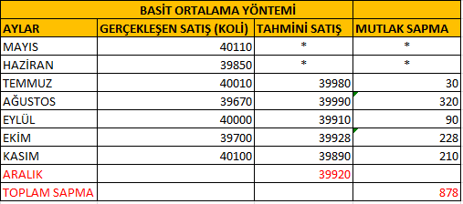

- Bir önceki ayların ortalamalarını baz alarak yapılan tahminler göre Aralık aynın tahmini satış değeri 39920’dir.

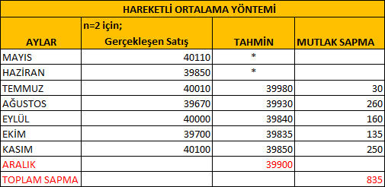

- Son 2 ayları baz alarak yaptığım talep tahminine göre Aralı ayı tahmini satış değeri 39900’dür.

Kontrol Eden : …………………………………………………… İmza : ………….………………

KISIM: ÜRETİM PLANLAMA SAYFA NO:53

YAPILAN İŞ: TALEP TAHMİNİ UYGULAMALARI
Tarih :

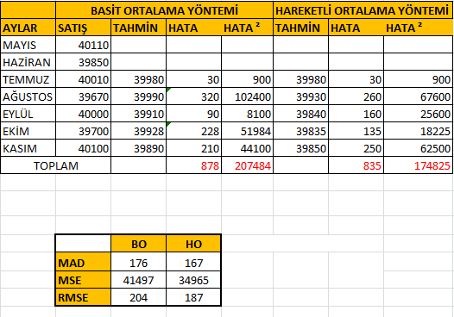

- Yaptığım bu talep tahmini değerlendirmeleri sonunda tahmini değerleri, hata değerlerini ve hata ² değerleri bulundu. Hata ve hata ² toplanmaları bulunup MAD, MSE, RMSE performans ölçütlerine göre değerlendirme yapılmıştır. Yapılan değerlendirmeler sonucu hareketli ortalamanın hata değerleri daha küçüktür. Bu ortalamanın kullanılması daha doğru olur.

Kontrol Eden : …………………………………………………… İmza : ………….………………

KISIM: ÜRETİM PLANLAMA SAYFA NO:54

YAPILAN İŞ: YÖNEYLEM ARAŞTIRMASI UYGULAMALARI
Tarih :
YÖNEYLEM ARAŞTIRMASI UGULAMASI
TAYAŞ gıdanın üretim yaptığı 3 fabrika bulunmaktadır. Yaptığı üretimleri dağıtım deposuna taşımaktadır. Sanayi bölgesi içerisinde 4 adet depoya sahiptir. Her depoya farklı miktarda ürün göndermektedir. Bu miktarlar depoların taleplerine göre belirleniyor. Depoların mamule talebi sırasıyla 7500, 2500, 1800, 1700 birimdir. Fabrikadan depolara taşıma maliyeti aşağıda verilmiştir. Fabrikaların kapasitesini aşmadan depo talepleri en küçük toplam maliyet ile karşılayacak dağıtım programını bulmak için gerekli doğrusal modeli geliştiriniz.
 | BR. DEĞİŞKEN ÜRETİM | ÜRETİM KAPASİTESİ
FABRİKA | MALİYETİ (t/br) | (birim/yıllık)
FABRİKA 1 | 10 | 2.000.000
FABRİKA 2 | 15 | 1.000.000
FABRİKA 3 | 13 | 1.500.000

 | DEPOLAR
FABRİKA | DEPO 1 | DEPO 2 | DEPO 3 | DEPO 4
FABRİKA1 | - | 20 | 20 | 12
FABRİKA 2 | 15 | 13 | 19 | 15
FABRİKA3 | 37 | 19 | 32 | 17

İNDİSLER:
İ = {1, 2, 3 } Fabrikalar; 1(Fabrika 1), 2(Fabrika 2), 3(Fabrika 3)
J = {1, 2, 3, 4 } Depolar; 1(Depo 1), 2(Depo 2), 3(Depo), 4(Depo 4)
PARAMETRELER:
ai = i. Fabrikanın kapasitesi
bj = j. Deponun talebi
cij = i. Fabrikadan j depoya birim taşıma maliyeti

Kontrol Eden : …………………………………………………… İmza : ………….………………

KISIM: ÜRETİM PLANLAMA SAYFA NO:55

YAPILAN İŞ: YÖNEYLEM ARAŞTIRMASI UYGULAMALARI
Tarih :
VARSAYIMLAR:
-Fabrikanın üretim ürünlerinin tamamı dağıtılmıştır.
-Stoklar kararı etkilemez.
-Parametreler deterministiktir. (C11 = “-“ dağıtım istenmiyor. C11=1000)
-Yeterli iş gücü, sermaye, araç, teknik alt yapı mevcut.
-Hava şartları ulaşımı ve maliyeti etkilemez.

KARAR DEĞİŞKENİ:
Xij = i. Fabrikadan j. Depoya dağıtılacak miktar

KISITLAR:

X11 + X12 + X13 + X14 <=2.000.000 (F1 kapasite kısıtı)
X21 + X22 + X23 + X24 <=1.000.000 (F2 kapasite kısıtı)
X31 + X32 + X33 + X34 <=1.500.000 (F3kapasite kısıtı)

X11 + X21+ X31 >= 7500 ( Depo 1 kısıtı)
X12 + X22 + X32 >= 2500 ( Depo 2 kısıtı)
X13 + X23 + X33 >= 1800 ( Depo 3 kısıtı)
X14 + X24 + X34 >= 1700 ( Depo 4 kısıtı)
Xij >=0 ∀ (i,j)

EnkXo = 10*(X11 + X12 + X13 + X14) + 15*(X21 + X22 + X23 + X24) + 13*(X31 + X32 + X33 + X34) + 1000*X11 + 20*X12 + 20*X13 + 12*X14 + 15*X21 + 13*X22 + 19*X23 + 15*X24 + 37*X31 +19*X32 + 32*X33 + 17*X34

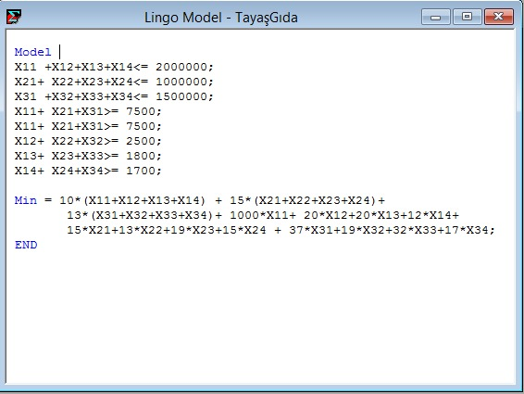

Kontrol Eden : …………………………………………………… İmza : ………….………………

KISIM: ÜRETİM PLANLAMA SAYFA NO:56

YAPILAN İŞ: LİNGO ÇALIŞMASI
Tarih :
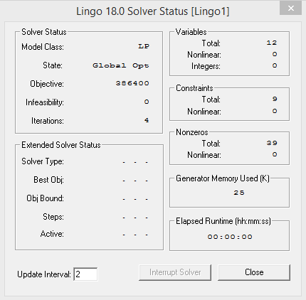
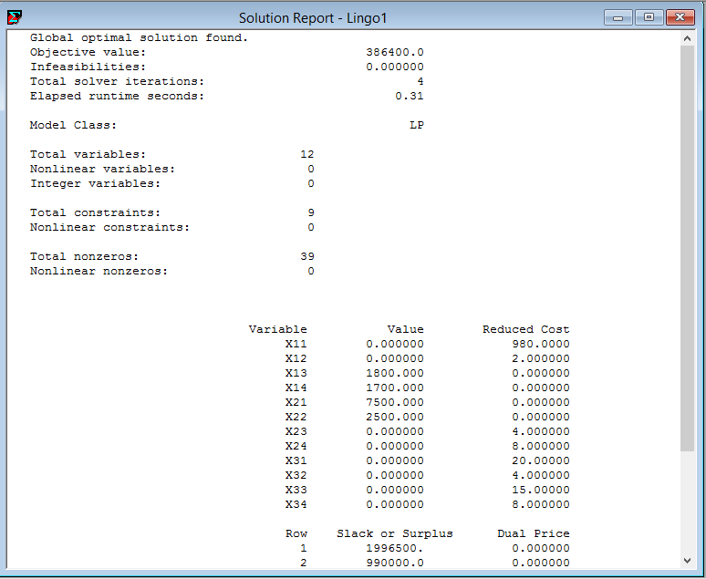
Kontrol Eden : …………………………………………………… İmza : ………….………………

KISIM: ÜRETİM PLANLAMA SAYFA NO:57

YAPILAN İŞ :LİNGO ÇALIŞMASI
Tarih :

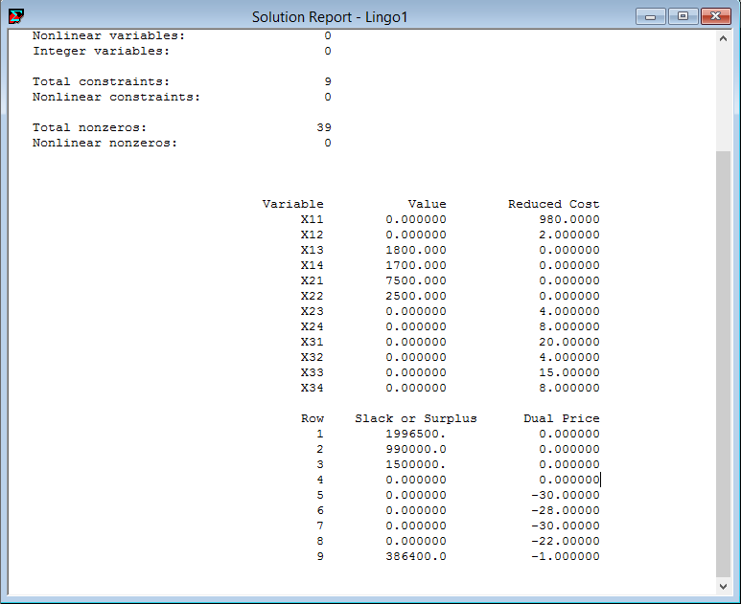

- Uygun kısıtları LİNGO’ya yazdığımızda yukarıdaki rapor çıkmıştır. Raporun sonuçlarına göre en iyi ve en küçükleyen maliyet 386400 TL’dir. Ayrıca modelin en iyi çözümü için X11=0, X12=0, X13=1800, X14= 1700, X21= 7500, X22= 2500, X23=0, X24= 0, X31=0, X32=0, X33=0, X44=0 değerini almaktadır.

Kontrol Eden : …………………………………………………… İmza : ………….………………

KISIM: ÜRETİM PLANLAMA SAYFA NO:58

YAPILAN İŞ: SİSTEM ANALİZİ UYGULAMASI
Tarih :

Müşteri Tayaş firmasından 484 koli çikolata siparişi vermiştir ve her kutuda 4 adet çikolata bulunmasını istemiştir. Çikolata üretimi ayrı bir yerde ve paketleme işlemi ayrı bir yerde gerçekleşmektedir. Çikolata gelişler arası süresi 3 dakika olan üstel dağılıma uymaktadır. Gelen çikolatalar kalite kontrolden geçer. Tadında veya şeklinde bozukluk olanlar ıskartaya ayrılır. Diğerleri palete alınmaktadır. Palete alma işlemi 2 dakika olan sabit dağılıma uymaktadır. Palete alınan ürünler ambalaj makinasında ambalajlanır ve işlem süresi 0.58 saniye olan sabit dağılıma uyar. Ambalajlanan ürünler sepete konulur ve bu işlem 1.5 dakika olan sabit dağılıma uyar. Sepetteki çikolatalar paketleme bölümüne taşınır ve 1.5 dakika süren sabit dağılıma uyar. Daha sonra kutulama işlemi yapılır. Her bir kutuda 4 adet ambalajlanmış çikolata bulunur. Bu işlem 14 saniye olan sabit dağılıma uyar. Daha sonra tamamlanmış ürün olarak sistemden çıkmaktadır. Firma bu siparişi kaç saatte bitirebileceğini öğrenmek için benzetim uygulamak istemektedir.

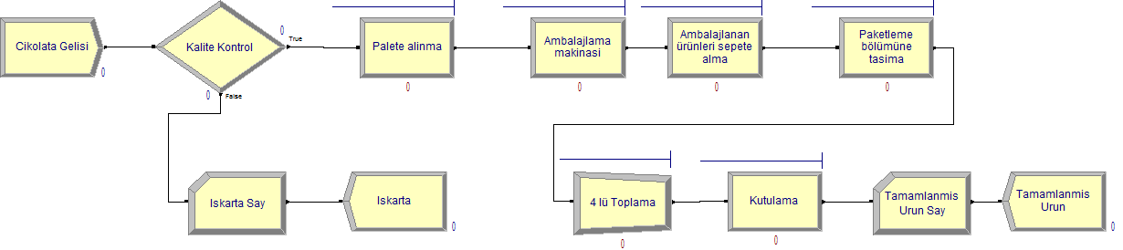

ARENAYA YERLEŞTİRİLMİŞ MODEL

Kontrol Eden : …………………………………………………… İmza : ………….………………

KISIM: ÜRETİM PLANLAMA SAYFA NO: 59

YAPILAN İŞ: SİSTEM ANALİZİ UYGULAMASI
Tarih :

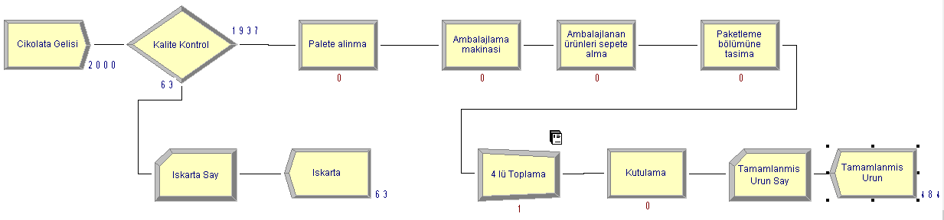
ÇALIŞTIKTAN SONRA MODEL
RAPORLAR:
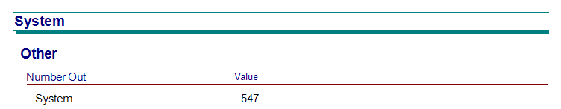
Programın sonucunda 547 adet ürün çıkışı olmuştur.
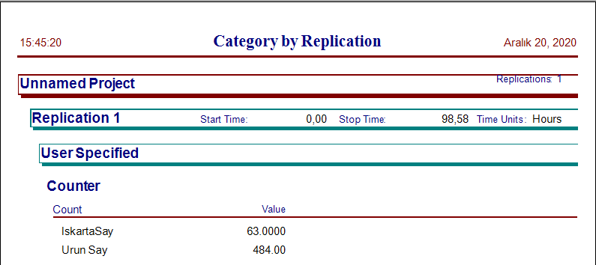
Bunlardan 63 tanesi ıskarta ve 484 tanesi tamamlanmış üründür.

Kontrol Eden : …………………………………………………… İmza : ………….………………
KISIM: ÜRETİM PLANLAMA SAYFA NO: 60

YAPILAN İŞ: SİSTEM ANALİZİ UYGULAMASI
Tarih :

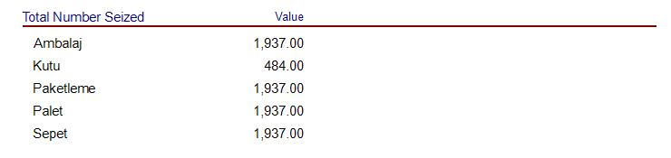
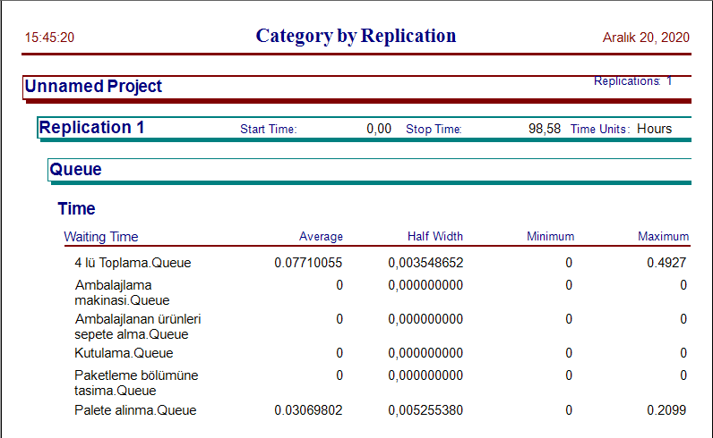

4 ‘lü toplama için harcanan maksimum süre 0,49’dur.
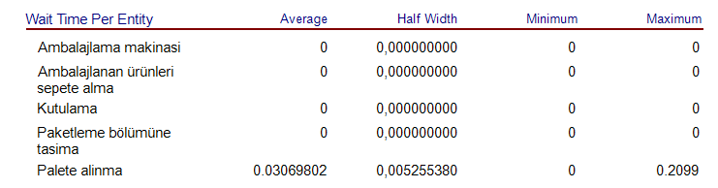

Yapılan işlerin ortalama bekleme süreleri Maksimum zamanları:
- Ambalajlama işlemi: 0 Ambalajlama işlemi: 0
- Ambalajlanan ürünleri sepete alma: 0 Ambalajlanan ürünleri sepete alma: 0
- Kutulama: 0 Kutulama: 0
- Paketleme: 0 Paketleme: 0
- Palete alma: 0,030 Palete alma: 0,2099

Kontrol Eden : …………………………………………………… İmza : ………….………………

KISIM: ÜRETİM PLANLAMA SAYFA NO: 61

YAPILAN İŞ: MÜHENDİSLİK EKONOMİSİ UYGULAMA
Tarih :

YENİLEME ANALİZİ UYGULAMASI
TAYAŞ gıda ekonomik ömrü 20 yıl olan ambalaj makinasını 10 yıl önce 100.000 TL’ye satın almıştır. Makineyi şu an satmak isteseler 45.000 TL’ye satabileceklerini düşünmektedirler. Makinanın yıllık işletme maliyeti 13.000 TL’dir. Makine 20 yıl olan ekonomik ömrü sonunda satılırsa tahmini olarak 10.000 TL’lik hurda gelir elde edilecektir. Fabrika makineyi bakıma sokmak isterse şu an 30.000 TL’lik ağır bakıma ihtiyaç duyulacağını belirlemişlerdir. Fabrika bu makineyi satıp yerine yıllık kira maliyeti 20.000 TL olan ve yıllık işletme maliyeti de 17.000 TL/yıl olan bir makine kiralamak istemektedir. İndirgenme oranı %15 ise, TAYAŞ gıda eski ambalaj makinesini kullanmaya devam mı etmeli yoksa satıp makine mi kiralamalıdır?

CEVAP: Ekonomik ömrü 20 yıl olan mevcut makine 10 yıl kullanıldığı için şu an ekonomik ömrü
20-10= 10 yıldır. Geçen 10 yıl yenileme hesaplarında kullanılmaz.
${YEM}_{eski}={-P}_{eski}$(A/P, i, n) +$H_{eski}$(A/F, i, n)- $A_{gider}$
$P_{eski}$= 45000+30000=75000 TL
$H_{eski}$= 10000 TL, $A_{gider}$=13000 TL/yıl, n=10 yıl, i=%15
${YEM}_{eski}$= -75000(A/P, 15,10) + 10000(A/F, 15, 10)- 13000
${YEM}_{eski}$= -75000*(0,1993) +12000*(0,0493) – 13000 = -27.355TL/yıl

${YEM}_{yeni}$= ${-P}_{yeni}$(A/P, i, n) +$H_{yeni}$(A/F, i, n)- $A_{gider}$
Pyeni = 0 TL, kira olduğu için satın alma durumu yoktur.
Hyeni =0 TL, kira olduğu için hurda değer elde edilmez.
Agider =20000+17000 = 37000 TL/yıl
${YEM}_{yeni}$= $-37000$ TL/yıl

Makine kiralamak daha maliyetli olacağından eski makineyi ağır bakıma sokup kullanmaya devam etmek daha ekonomik.

Kontrol Eden : …………………………………………………… İmza : ………….………………

KISIM: ÜRETİM PLANLAMA SAYFA NO: 62

YAPILAN İŞ: MÜHENDİSLİK EKONOMİSİ UYGULAMA
Tarih :

BAŞABAŞ ANALİZİ
TAYAŞ’ta sandık içerisinde çikolata satışı yapılmaktadır. Sandık satış fiyatı 400 TL olan çikolatanın satışı yapılmaktadır. Aşağıdaki tabloda diğer giderler verilmiştir. TAYAŞ sandık çikolatada 500.000 TL kar yapmak istemektedir. Şu an yapılan üretimin başabaş noktası ve ürünün 100.000 TL kar sağlamak için yapılması gereken üretim miktarını öğrenmek istemektedir. BBN noktasını ve üretilmesi gereken ürün miktarını bulunuz.
SABİT MALİYETLER | GİDERLER | MALİYET
SABİT MALİYETLER | Sabit Yönetim Giderleri | 125000 TL/YIL
SABİT MALİYETLER | Sabit Pazarlama Giderleri | 110000 TL/YIL
SABİT MALİYETLER | Genel Giderler | 84000 TL/YIL
DEĞİŞKEN MALİYET | Direkt Hammadde | 170 TL/BR
DEĞİŞKEN MALİYET | Direkt İşçilik | 100 TL/BR
DEĞİŞKEN MALİYET | Enerji | 30 TL/BR
DEĞİŞKEN MALİYET | Değişken Genel Giderler | 20 TL/BR
DEĞİŞKEN MALİYET | Malzeme Giderleri | 10 TL/BR
DEĞİŞKEN MALİYET | Değişken Pazarlama Giderleri | 20 TL/BR

ÇÖZÜM:
Q = $\frac{TSM}{P-V}$
TSM = 125000+110000+84000 = 319000 TL
V = 170+100+30+20+10+20 = 350 TL/BT
P = 400 TL/Br
Q = $\frac{319000}{400-350}$ = 6380 Br
Eğer karı 100000 TL ye çıkarmak istiyorlarsa;
Kar = P*Q – (TSM + Q*V)
500000 = Q(P-V)- TSM
500000-319000 = Q*(400-350)
Q=3620 ürün üretmelidir.

Kontrol Eden : …………………………………………………… İmza : ………….………………

KISIM: ÜRETİM PLANLAMA SAYFA NO: 63

YAPILAN İŞ: İSTATİSTİK UYGULAMA
Tarih :

Üretim bantlarında vardiyalara göre üretim miktarları belirlenmiştir. 1.vardiya, 2.vardiya, 3.vardiya gibi üç tane zaman diliminde bu fabrikanın çeşitli hatlarında üretilen çikolata miktarının sayıları tespit edilmiş, acaba üretimde bugünün 3 vardiyası arasında bir fark var mıdır? Varsa bu fark anlamlı mıdır? %95 anlam düzeyinde inceleyiniz.

Ürün Sayısı | Vardiyalar
500 | 1.vardiya
628 | 1.vardiya
487 | 1.vardiya
483 | 1.vardiya
520 | 1.vardiya
479 | 2.vardiya
488 | 2.vardiya
511 | 2.vardiya
573 | 2.vardiya
488 | 2.vardiya
615 | 3.vardiya
577 | 3.vardiya
588 | 3.vardiya
479 | 3.vardiya
495 | 3.vardiya

1)Hipotezler:

Ho: Üç vardiya arasında fark yoktur.
Ha: Üç vardiya arasında fark vardır.

2)Test İstatistiği:

F= $\frac{MSr}{MSh}$

3)Anlam Düzeyi:

a =0,05

4)Karar Kuralı:

F> Fa ;v1;v2 , H o = Red edilir.

Kontrol Eden : …………………………………………………… İmza : ………….………………

KISIM: ÜRETİM PLANLAMA SAYFA NO: 64

YAPILAN İŞ: İSTATİSTİK UYGULAMA
Tarih :

5)İşlemler:

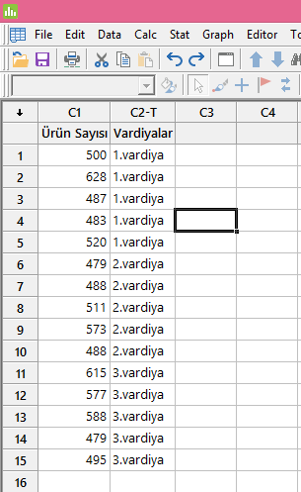

- Minitab’a değerler yerleştirildi.

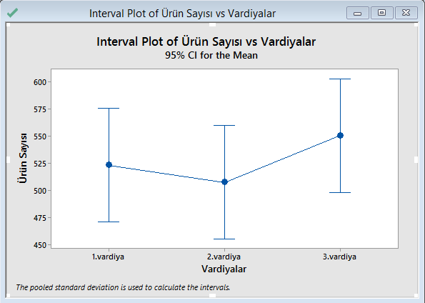

Kontrol Eden : …………………………………………………… İmza : ………….………………

KISIM: ÜRETİM PLANLAMA SAYFA NO: 65

YAPILAN İŞ: İSTATİSTİK UYGULAMA
Tarih :

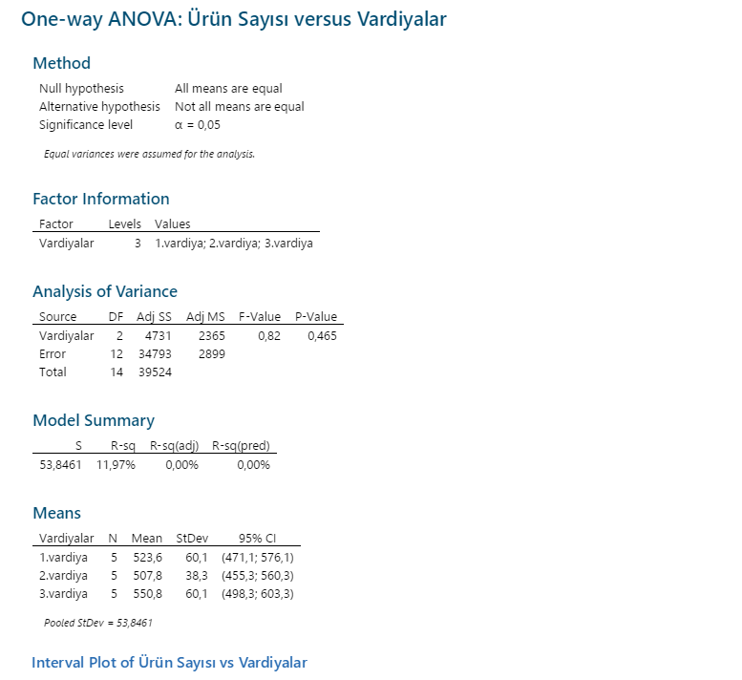

6)Karar:

F=0,82< F 0,05;

Tayaş fabrikasında vardiyalara göre yapılmış olan ürün sayısı açısından fark vardır. Bu fark istatiksel olarak anlamlıdır. P değeri 0,05 ten büyüktür. Yani reddedilemez.

Kontrol Eden : …………………………………………………… İmza : ………….………………

KISIM: ÜRETİM PLANLAMA SAYFA NO:66

YAPILAN İŞ: MALİYET MUHASEBESİ UYGULAMALARI
Tarih :

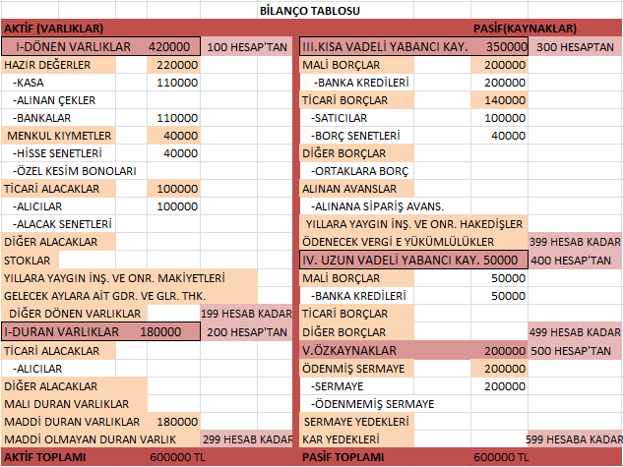

AKTİF VARLIKLAR) |  |  | PASİF (KAYNAKLAR)
MEVCUTLAR + ALACAKLAR |  |  | SERMAYE + BORÇLAR
500000 TL | 100000 TL |  | 200000 TL | 400000 TL
TOPLAM: | 600000 TL |  | TOPLAM: | 600000 TL
(Aktif hesaplar 100-299 arası) |  |  | (Pasif hesaplar 300-599 arası)

Kontrol Eden : …………………………………………………… İmza : ………….………………

KISIM: ÜRETİM PLANLAMA SAYFA NO:67

YAPILAN İŞ: MALİYET MUHASEBESİ UYGULAMALARI
Tarih :

KAR- ZARAR ANALİZİ
TAYAŞ gıdaya ait bazı bilgiler aşağıdaki tabloda verilmiştir ‘
 | MALİYETLER
ÜRETİM MAMÜL MALİYETİ | 320000 TL
DÖNEMBAŞI MAMÜL MALİYETİ | 40000 TL
BRÜT SATIŞLAR | 390000TL
SATIŞTAN İADELER | 20000 TL
DÖNEMSONU MAMÜL MALİYETİ | 80000 TL
GENEL YÖNETİM GİDERLERİ | 40000 TL
ARAŞTIRMA VE GELİŞTİRME MALİYETİ | 20000 TL

Bu bilgilere göre işletmenin brüt satış karı kaç TL’dir?
ÜRETİM MAMÜL MALİYETİ | (+) 320000 TL
DÖNEMBAŞI MAMÜL MALİYETİ | (+) 40000 TL
DÖNEMSONU MAMÜL MALİYETİ | (-)80000 TL
SATILAN MAMÜL MALİYETİ | 280000 TL

SATIŞLAR | (+)390000 TL
SATIŞTAN İADELER | (-)20000TL
NET SATIŞLAR | 370000 TL
SATILAN MAMÜL MALİYETİ | (-)280000
BRÜT SATIŞ KARI | 90000 TL

İşletmenin bu satışlar ve maliyetler doğrultusunda brüt karı 90.000 TL’dir.

Kontrol Eden : …………………………………………………… İmza : ………….………………

KISIM: ÜRETİM PLANLAMA SAYFA NO:68

YAPILAN İŞ: MALİYET MUHASEBESİ UYGULAMALARI
Tarih :

MALİYET MUHASEBESİ UYGULAMASI
TAYAŞ gıda işletmesi yapan bir fabrikadır. 2018 Eylül ayına ilişkin ürettiği ve sevk ettiği ham madde ve malzeme verileri aşağıda verilmiştir. Bu bilgilere göre FİFO yöntemi kullanarak stok kartı hazırlayınız.
TARİH | FAALİYETLER | MİKTAR | BR. FİYAT | TUTAR
D.B. STOK | ˗ | 100000 | 4 | 400000
08.09.2018 | 18649 nolu üretim | 150000 | 2 | 300000
09.09.2018 | O6573 nolu sevk | 100000
22.09.2018 | 19101 nolu üretim | 180000 | 3 | 540000
30.09.2018 | O7113 nolu sevk | 250000

GİRENLER |  |  |  | ÇIKANLAR |  |  | KALAN
TARİH | MİKTAR | FİYAT | TUTAR | MİKTAR | FİYAT | TUTAR | MİKTAR | FİYAT | TUTAR
D.B STOK | ˗ | ˗ | ˗ | ˗ | ˗ | ˗ | 100000 | 4 | 400000
08.09.2018 | 150000 | 2 | 300000 | ˗ | ˗ | ˗ | 150000 | 2 | 300000
09.09.2018 | ˗ | ˗ | ˗ | 100000 | 4 | 400000 | 150000 | 2 | 300000
22.09.2018 | 180000 | 3 | 540000 | ˗ | ˗ | ˗ | 180000 | 3 | 540000
30.09.2018 | ˗ | ˗ | ˗ | 150000 | 2 | 300000 | 80000 | 3 | 240000
 |  |  |  | 100000 | 3 | 300000
 |  |  |  |  |  | 10000000 |  |  | 240000

FİFO yöntemi ilk giren ilk çıkar prensibine dayalıdır. Bu durumda 09.09.2018 tarihinde sevk edilecek ürün ilk olarak dönem başı stoktan alınır. Daha sonra 30.09.2018 tarihinde sevk edilecek ürün ise ilk olarak 08.09.2018 tarihinde yapılan üretimden alınır, sonra kalan kısım ise 22.09.2018 tarihinde yapılan üretimden alınır. Sevk edilen ham madde maliyeti 1000000 t’dir. Stokta kalan ham madde maliyeti 24000 t’dir.

Kontrol Eden : …………………………………………………… İmza : ………….………………

KISIM: ÜRETİM PLANLAMA SAYFA NO:69

YAPILAN İŞ: İŞ ETÜDÜ UYGULAMALARI
Tarih :
METOT ETÜTÜ UYGULAMALARI
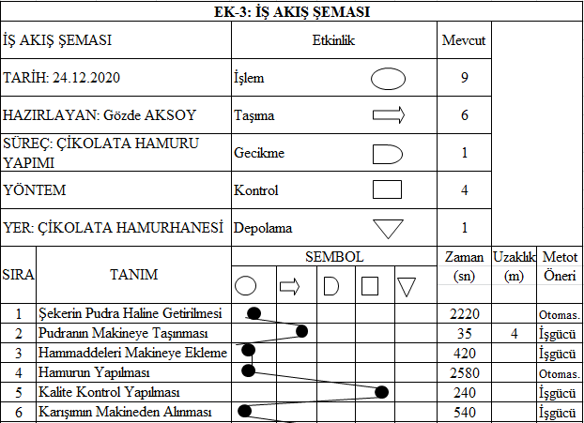
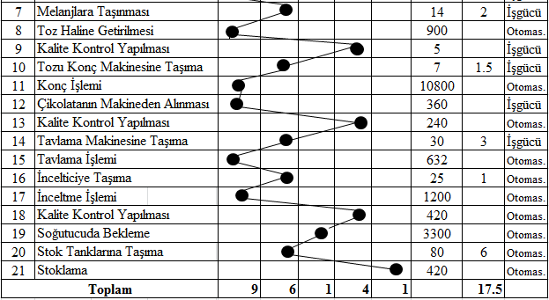
Kontrol Eden : …………………………………………………… İmza : ………….………………

KISIM: ÜRETİM SAYFA NO:70

YAPILAN İŞ: METOT ETÜDÜ UYGULAMLARI
Tarih :
METOT ETÜDÜ UYGULAMALARI
Üretim alanlarını dolaştığım sürece gözlemlediğim birkaç problem olmuştur.
- İlk olarak çikolata hamur hanesin de bulunan düzensiz makine yerleşimi. Çikolata yapmak için sırasıyla gerçekleşen işleme göre kurulmuş bir düzen yok bu da sıklıkla taşıma işlemi gerektiriyor. Bu taşıma işlemleri çoğunlukla iş gücü kullanılarak yapılmaktadır. Bu işçiyi yoran bir durumdur. Hem iş gücü kaybı, hem de zaman kaybı yaşanmaktadır. Yerleri değişebilme imkanı olan bazı makineler olduğu gözlemledim. Bu makineler de oynama yapılması büyük iş gücü ve zaman kazancına sebep olur.
- Diğer bölümlerde genele olarak paketleme bölümünde karşılaşılan bazı problemler vardır. Bunlardan biri paketlenmiş olan kolilerin yerlere düzensiz bir biçimde koyulması. Bu durumdan ötürü forklift ile taşıma yapan işçi ilerlemede problem yaşıyor. Paketleri düzensiz koyan işçi bir sonraki paketi koymak için yer aramada zaman kaybı yaşıyor ayrıca hareket kısıtlaması yaşanmaktadır. Bu durum için ya düzenli bir istif yapılmalı ya forklift getirilerek direkt üzerine koyulmalı ve yediden forklifte koyulma işlemi ortadan kaldırılmalı ya da daha geniş bir alan yaratılmalıdır.
- Karşılaştığım diğer problemlerden biri de ham madde ve yarı mamüllerin koyulduğu alanda düzensiz yerleşim. Bu durumdan ötürü uzun süre ham madde arayışı gerçekleşiyor. Aynı maddelerin birbiri yanına koyulması bu arayışı ortadan kaldırır

Kontrol Eden : …………………………………………………… İmza : ………….………………

KISIM: ÇİKOLATA ÜRETİM ALANI SAYFA NO:71

YAPILAN İŞ: ZAMAN ETÜDÜ UYGULAMALARI
Tarih :

İŞ ANALİZ FORMU
Ürün Adı : |  |  |  |  | Bölüm : | Çikolata Üretim Hattı
Adı : | Çikolata |  |  |  | Alt Bölüm:
İşlem No : |  |  |  |  | Form No : | 1
Adı : | Kalite Kontrol |  |  |  | Sayfa No : | 1
METOD (İŞ ELEMANLARI VE AYRIM NOKTALARI)
1. KALİTE KONTROL (DEDEKTÖR BAŞINA GELME)
1.1. Palette olan çikolatayı banttan alma.
1.2. Paleti makineye bırakma.
1.3. Düğmeye basıp dedektörü çalıştırma.
1.4. Paletin makineden geçmesi.
1.5. Paleti makineden alma.
1.6. Paleti raflara bırakma.
SEYREK(ARASIRA) ELEMANLAR
1.Ölçü Kontrolü
2.Taşıma
MALZEME VE GİRDİLER
1.Çikolata

ANALİZİ YAPAN | DENETLEYEN
Adı ve Soyadı: Gözde Aksoy | Adı ve Soyadı:
Tarih: 25.12.2020 | Tarih:
İmza: | İmza:

Kontrol Eden : …………………………………………………… İmza : ………….………………

KISIM: ÇİKOLATA ÜRETİM ALANI SAYFA NO:72

YAPILAN İŞ: ZAMAN ETÜDÜ
Tarih :

No | İş Eleman Bileşenleri |  | MİK | ÇEV | 1 | 2 | 3 | 4 | 5 | 6 | ƩNi | ƩNi/n
1 | Kalite Kontrol
1 |  |  |  | Ni | 14 | 2 | 6 | 58 | 4 | 8
1 |  |  |  | L | 100 | 100 | 100 | 100 | 100 | 100
1 |  |  |  | ti | 14 | 2 | 6 | 58 | 4 | 8
1 | Makinenin Başına Gelme |  |  | F | 00:14 | 00:16 | 00:22 | 01:20 | 01:24 | 01:32
No | İş Eleman Bileşenleri |  | MİK | ÇEV | 1 | 2 | 3 | 4 | 5 | 6 | ƩNi | ƩNi/n
2 | Kalite Kontrol
2 |  |  |  | Ni | 16 | 3 | 5 | 62 | 4 | 10
2 |  |  |  | L | 100 | 100 | 100 | 100 | 100 | 100
2 |  |  |  | ti | 16 | 3 | 5 | 62 | 4 | 10
2 | Makinenin Başına Gelme |  |  | F | 01:48 | 01:51 | 01:56 | 02:58 | 03:02 | 03:10
No | İş Eleman Bileşenleri |  | MİK | ÇEV | 1 | 2 | 3 | 4 | 5 | 6 | ƩNi | ƩNi/n
3 | Kalite Kontrol |  |  |  |  |  |  |  |  |  | 285 | 15.83
3 |  |  |  | Ni | 12 | 2 | 5 | 61 | 5 | 8 | 285 | 15.83
3 |  |  |  | L | 100 | 100 | 100 | 100 | 100 | 100 | 285 | 15.83
3 |  |  |  | ti | 12 | 2 | 5 | 61 | 5 | 8 | 285 | 15.83
3 | Makinenin Başına Gelme |  |  | F | 03:22 | 03:24 | 03:29 | 04:30 | 04:35 | 04:43 | 285 | 15.83

İlk kalite kontrol işlemi 00:00’ da başlamıştır. İlk kalite kontrol gözlemi 01:32’ de bitmiştir. Daha sonra ikinci kalite kontrol işlemi yapılmıştır. O da 01:48’ de başlayıp 03:10’ da bitmiştir. Son kontrol ise 03:22 de başlayıp 04:43 ‘bitmiştir. Yaklaşık 5 dakikalık gözlem yapılmıştır.

Kontrol Eden : …………………………………………………… İmza : ………….………………

KISIM: ÇİKOLATA ÜRETİM ALANI SAYFA NO:73

YAPILAN İŞ: ZAMAN ETÜDÜ
Tarih :

GÖZLEM | NORMAL SÜRE | NORMAL SÜRE | Xi²
NO | DEĞER (sn) | DEĞERİ (dk) (Xi) | Xi²
1 | 14 | 0.233333333 | 0.054444444
2 | 2 | 0.033333333 | 0.001111111
3 | 6 | 0.1 | 0.01
4 | 58 | 0.966666667 | 0.934444444
5 | 4 | 0.066666667 | 0.004444444
6 | 8 | 0.133333333 | 0.017777778
7 | 16 | 0.266666667 | 0.071111111
8 | 3 | 0.05 | 0.0025
9 | 5 | 0.083333333 | 0.006944444
10 | 62 | 1.033333333 | 1.067777778
11 | 4 | 0.066666667 | 0.004444444
12 | 10 | 0.166666667 | 0.027777778
13 | 12 | 0.2 | 0.04
14 | 2 | 0.033333333 | 0.001111111
15 | 5 | 0.083333333 | 0.006944444
16 | 61 | 1.016666667 | 1.033611111
17 | 5 | 0.083333333 | 0.006944444
18 | 8 | 0.133333333 | 0.017777778
TOPLAM | 285 | 4.75 | 22.5625

Kontrol Eden : …………………………………………………… İmza : ………….………………

KISIM: ÇİKOLATA ÜRETİM ALANI SAYFA NO:74

YAPILAN İŞ: ZAMAN ETÜDÜ
Tarih :

GÖZLEM YETERLİLİK TESTİ:
N’ :Yapılması Gerekli Gözlem Sayısı
N:Yapılmış Gözlem Sayısı
Xi² : İş Elemanlarına Ait Normal Süre Değerleri
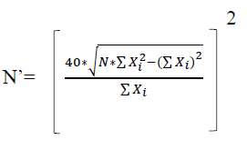

STANDART SÜRE:
- Normal süre,
- Kişisel dinlenme süresi,
- Seyek eleman payları,
- Zorunlu gecikme payları,

Bu durumda kalite kontrol işleminin standart süresi:

- Normal süre: 4,75 dk
- Kişisel dinlenme payları: 0,42 dk
- Zorunlu gecikme payları: 0.06 dk
- Seyrek eleman payı: 0.33 dk

Olmak üzere 5.56 dk’dır.

Kontrol Eden : …………………………………………………… İmza : ………….………………

KISIM: İSG BİRİMİ SAYFA NO:75

YAPILAN İŞ: İŞ SAĞLIĞI VE GÜVENLİĞİ İNCELEMELERİ
Tarih :

Fabrika da iş sağlığı ve güvenliği en dikkat edilen konulardan biridir. Fabrika işe başlayacak olan çalışanlar ilk gün detaylı şekilde iş sağlığı ve güvenliği eğitimi alır. Daha sonra sınava tabi tutulur ve gerekli puanı alması durumda iş sağlığı ve güvenliği açısından iş yerinde sorun olmaz. Kurallara uyulmaması durumunda yaptırımların neler olduğu detaylı bir şekilde anlatılır. Fabrika da karşılaşılabilecek tehlike ve riskli alanlarda mutlaka tabela ve levha bulunmaktadır. İş makinelerinde karşılaşılabilecek sorunlara istinaden makinelerin üzerine uyarıcı levhalar asılır. Üretim alanı başta olmak üzere düzenli olarak iş sağlığı ve güvenliği uzmanı tarafından kontroller yapılır. Üretim alanı içerisinde iş kulaklığı ve iş ayakkabısı olmadan girmek kesinlikle yasaktır. Var olan kurallara uyulmaması durumunda çalışandan 2 günlük maaşı kesilir. Aynı hatanın tekrar etmesi durumunda çalışan kayıtlarına sarı kart aldığı yazılır bu durum yılsonun da alacak olduğu zamda azalma yaşanmasına sebep olur.

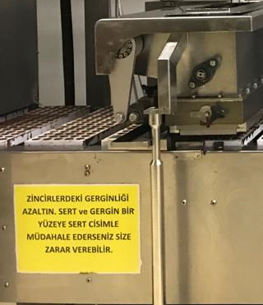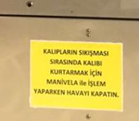

Kontrol Eden : …………………………………………………… İmza : ………….………………

KISIM: TAYAŞ SAYFA NO:76

YAPILAN İŞ: ERGONOMİ UYGULAMALARI
Tarih :

Ergonominin amacı çalışma ortamında olumsuz koşullar barındıran sorunları ortadan kaldırmak. Gözlemlerim sonucunda gördüğüm bazı riskler şunlardır:
- Kollarla tekrarlı yapılan işler,
- Aşırı gürültülü ortam,
- Sürekli aynı pozisyonda ve yanlış biçimde durma,
- Bazı bölümlerde yüksek, bazı bölümlerde düşük aydınlatma,
- Yanlış pozisyonda ağırlık kaldırma,
- Ofislerdeki bilgisayar yüksekliği ve uzaklığı
- Ayarlanamayan sandalyeler,
- Çok fazla bilgisayara bakmak
Bu riskleri ortadan kaldırmak için çok çaba gerektirmeyen ergonomik çalışmalar şunlardır:
- Çalışma koltuğu seçerken iş sağlığına uygun vücudumuza ve çalışma pozisyonumuza göre ayarlanabilir olmalı.
- İş yerinde gürültüden kaynaklı problem yaşanmaması için kulaklıklar dağıtılmıştır. Ancak bazı bölümlerde yetersiz kalan silikon kulaklıklar yerine baş üstü kulaklıkları verilmiştir.
- Yerden ağır koli kaldırımı sırasında dikkatsiz eğilme durumunda bel ağrıları olmaktadır. Bu durumu ortadan kaldırmak için çalışana doğru eğiliş ve ağırlık kaldırmanın nasıl olacağı gösterilmeli.
- Bazı ofislerde cam olmamasından kaynaklı yetersiz aydınlatma vardır. Az ışıkta gözlerde yorgunluk oluşmaktadır. Bazı üretim alanlarında ise yoğun bir aydınlatma vardır bu da gözde bulanıklığa sebep olmaktadır. Yeterli aydınlatma kullanılmalıdır.
- Ofis alanlarında bilgisayarlar çalışana çok uzak ve yüksektedir. Bu da çalışma esnasında bilgisayara yakınlaşma ve başı kaldırma zorunluluğu yaratıyor. Bilgisayarları yeterli uzaklıkta ve göz hizamızda tutmalıyız.

Kontrol Eden : …………………………………………………… İmza : ………….………………

KISIM: ÜRETİM PLANLAMA SAYFA NO:77

YAPILAN İŞ: SİSTEM ANALİZİ UYGULAMASI
Tarih :

Oracle JD Edwards sisteminde malzeme takibini yaptıktan sonra müşteriye üretim tarihi hakkında bilgi verme işlemi için taslak veri akış diyagramı çizildi. Aşağıda yer almaktadır. Stok Bilgisi İçin Taslak Veri Akış Diyagramı

Kontrol Eden : …………………………………………………… İmza : ………….………………

KISIM : ………………………………………………………..………………… SAYFA NO: ……..

YAPILAN İŞ : …………………………………………...………………… Tarih : …………/……../20……

Kontrol Eden : …………………………………………………… İmza : ………….………………

